|  |  |
| --- | --- |
| **bỘ GIÁO DỤC VÀ ĐÀO TẠO** | **BỘ NÔNG NGHIỆP VÀ MÔI TRƯỜNG** |

TRƯỜNG ĐẠI HỌC THỦY LỢI



LÊ KHẮC NINH

**XÂY DỰNG PHẦN MỀM XUẤT BẢN SÁCH**

**TRỰC TUYẾN VỚI ASP.NET CORE VÀ ANGULAR**

ĐỒ ÁN TỐT NGHIỆP

HÀ NỘI , NĂM 2025

|  |  |
| --- | --- |
| **bỘ GIÁO DỤC VÀ ĐÀO TẠO** | **BỘ NÔNG NGHIỆP VÀ MÔI TRƯỜNG** |

TRƯỜNG ĐẠI HỌC THỦY LỢI

LÊ KHẮC NINH

**Xây dựng phần mềm xuất bản sách trực tuyến với**

**ASP.NET Core và Angular**

|  |  |
| --- | --- |
| Ngành : | Công nghệ thông tin |
| Mã số: | 2151062844 |

|  |  |
| --- | --- |
| NGƯỜI HƯỚNG DẪN | 1. TS Cù Việt Dũng |
|  | 2. TS Nguyễn Bá Quảng |

HÀ NỘI, NĂM 2025

|  |  |
| --- | --- |
|  | **CỘNG HOÀ XÃ HỘI CHỦ NGHĨA VIỆT NAM**  **Độc lập - Tự do - Hạnh phúc**    **NHIỆM VỤ ĐỒ ÁN TỐT NGHIỆP** |

**Họ tên sinh viên:** LÊ KHẮC NINH **Hệ đào tạo:** Đại học chính quy **Lớp:** 63CNTT3 **Ngành:** Công nghệ thông tin **Khoa:** Công nghệ thông tin

**1 - TÊN ĐỀ TÀI**

Xây dựng phần mềm xuất bản sách trực tuyến bằng ASP.NET Core và Angular

**2 - CÁC TÀI LIỆU CƠ BẢN**

|  |  |
| --- | --- |
| [1] | E. Evans, *Domain-Driven Design: Tackling Complexity in the Heart of Software*, Final manuscript dated April 15, 2003. |
| [2] | C. de la Torre, B. Wagner, and M. Rousos, *".NET Microservices: Architecture for Containerized .NET Applications"*, Microsoft Corporation, v7.0, Mar. 22, 2023. [Online]. Available: <https://dotnet.microsoft.com/en-us/download/e-book/microservices-architecture/pdf> |
| [3] | Google, *Diff Match Patch – Synchronize plain text*, [Online]. Available: <https://github.com/google/diff-match-patch> |
| [4] | R. C. Martin, Clean Architecture: A Craftsman's Guide to Software Structure and Design, Pearson Education, 2017. |
| [5] | G. Young, *CQRS and Event Sourcing*, [Online]. Available: <https://cqrs.nu/> |

**3 - NỘI DUNG CÁC PHẦN THUYẾT MINH VÀ TÍNH TOÁN:** Tỷ lệ %

|  |  |
| --- | --- |
| **Nội dung các phần** | **Tỷ lệ %** |
| Chương 1: Khảo sát và giới thiệu hệ thống | 20% |
| Chương 2: Phân tích thiết kế hệ thống | 50% |
| Chương 3: Xây dựng và đánh giá hệ thống | 30% |

**4 - GIÁO VIÊN HƯỚNG DẪN TỪNG PHẦN**

|  |  |
| --- | --- |
| **Phần** | **Họ và tên giáo viên hướng dẫn** |
| Chương 1: Khảo sát và giới thiệu hệ thống |  |
| Chương 2: Phân tích thiết kế hệ thống | TS. Cù Việt Dũng  TS. Nguyễn Bá Quảng |
| Chương 3: Xây dựng và đánh giá hệ thống |  |

1. **- NGÀY GIAO NHIỆM VỤ ĐỒ ÁN TỐT NGHIỆP**

|  |  |
| --- | --- |
| Ngày ............ tháng ……. năm 20  **Trưởng Bộ môn**  *(Ký và ghi rõ Họ tên)* | **Giáo viên hướng dẫn chính**  *(Ký và ghi rõ Họ tên)* |

Nhiệm vụ Đồ án tốt nghiệp đã được Hội đồng thi tốt nghiệp của Khoa thông qua.

Ngày. . . . .tháng. . . . .năm 20....

**Chủ tịch Hội đồng**

*(Ký và ghi rõ Họ tên)*

Sinh viên đã hoàn thành và nộp bản Đồ án tốt nghiệp cho Hội đồng thi ngày..... tháng... năm 20...

**Sinh viên làm Đồ án tốt nghiệp**

*(Ký và ghi rõ Họ tên)*

|  |  |
| --- | --- |
| logo | TRƯỜNG ĐẠI HỌC THUỶ LỢI  **KHOA CÔNG NGHỆ THÔNG TIN**  BẢN TÓM TẮT ĐỀ CƯƠNG ĐỒ ÁN TỐT NGHIỆP |

**Tên đề tài: Xây dựng phần mềm xuất bản sách trực tuyến với ASP.NET Core và Angular**

*Sinh viên thực hiện*: Lê Khắc Ninh

*Lớp*: 63CNTT3

*Mã sinh viên:* 2151062844

*Số điện thoại:* 0388080661

*Email:* khacninh2020@gmail.com

*Giáo viên hướng dẫn*: TS. Cù Việt Dũng, TS. Nguyễn Bá Quảng

**TÓM TẮT ĐỀ TÀI**

Sách là cánh cửa mở ra thế giới tri thức, nơi lưu giữ và truyền tải văn hóa qua nhiều thế hệ. Trong thời đại số, cách con người viết, xuất bản và đọc sách đã thay đổi đáng kể. Theo Statista, doanh thu sách điện tử toàn cầu đạt 14,16 tỷ USD năm 2023 và dự kiến tăng lên 16,42 tỷ USD vào năm 2027, với tốc độ tăng trưởng hàng năm 4,6%. Tại Việt Nam, theo Cục Xuất bản, In và Phát hành, doanh thu từ sách điện tử cũng đang tăng, với hơn 3 triệu lượt tải sách mỗi năm từ các nền tảng trực tuyến. Điều này phản ánh sự phát triển mạnh mẽ của thị trường sách số, đồng thời mở ra cơ hội lớn cho các tác giả tự xuất bản mà không cần thông qua nhà xuất bản truyền thống.

Tuy nhiên, xuất bản sách trực tuyến vẫn tồn tại nhiều thách thức. Một số nền tảng có quy trình đăng tải phức tạp, thiếu linh hoạt hoặc chưa hỗ trợ tốt việc quản lý nội dung, khiến nhiều tác giả gặp khó khăn khi phát hành tác phẩm. Đồng thời, độc giả cũng gặp trở ngại trong việc tìm kiếm và tiếp cận sách phù hợp với nhu cầu. Theo Vietnam Digital Report 2023, 58% người dùng internet tại Việt Nam quan tâm đến sách điện tử, nhưng chỉ 30%

cảm thấy hài lòng với trải nghiệm trên các nền tảng hiện có. Điều này cho thấy sự cần thiết của một hệ thống xuất bản trực tuyến thân thiện, hỗ trợ tối đa cho cả tác giả và độc giả.

Giải pháp đề xuất là một nền tảng xuất bản trực tuyến trên website, cung cấp công cụ giúp tác giả dễ dàng sáng tác, lưu trữ, tổ chức bản thảo và phát hành sách dưới nhiều hình thức khác nhau, từ miễn phí đến thu phí theo lượt mua hoặc mô hình đăng ký thành viên. Ngoài việc xuất bản, hệ thống còn tạo ra môi trường tương tác, nơi tác giả có thể kết nối với độc giả thông qua đánh giá, bình luận và thảo luận về sách.

Về công nghệ, hệ thống sẽ được xây dựng trên kiến trúc hiện đại, đảm bảo hiệu suất, bảo mật và khả năng mở rộng. ASP.NET Minimal API sẽ được sử dụng để tối ưu hóa backend, giúp đơn giản hóa triển khai và tăng tốc độ phản hồi, khi không cần sử dụng các tính năng của các bộ Controller truyền thống như ModelState hay View. Angular sẽ đảm nhận giao diện người dùng, mang đến trải nghiệm mượt mà, linh hoạt. PostgreSQL sẽ được sử dụng để lưu trữ dữ liệu, đảm bảo độ ổn định và hiệu suất cao. Bên cạnh đó, Redis sẽ giúp tối ưu tốc độ truy vấn, trong khi message queue sẽ hỗ trợ xử lý các tác vụ nền như gửi thông báo mà không ảnh hưởng đến hiệu suất chung. Elasticsearch cũng sẽ được tích hợp để hỗ trợ tìm kiếm nhanh, ghi log và phân tích dữ liệu hiệu quả.

**CÁC MỤC TIÊU CHÍNH**

- Phát triển một nền tảng xuất bản sách trực tuyến trên website thân thiện, cho phép tác giả dễ dàng soạn thảo, lưu trữ và xuất bản tác phẩm.

- Cung cấp công cụ chỉnh sửa nội dung trực tiếp trên hệ thống, giúp tác giả tối ưu hóa quá trình biên tập và hoàn thiện sách.

- Hỗ trợ đăng tải và quản lý sách linh hoạt, bao gồm cả sách miễn phí và sách thu phí theo nhiều mô hình khác nhau.

- Tạo môi trường tương tác giữa độc giả và tác giả thông qua tính năng tìm kiếm, đánh giá và bình luận sách.

- Tích hợp hệ thống thanh toán, giúp tác giả có thể kiếm tiền từ sách của mình một cách minh bạch và hiệu quả

**KẾT QUẢ DỰ KIẾN**

- Phát triển nền tảng xuất bản sách trực tuyến thân thiện, hỗ trợ tác giả soạn thảo, lưu trữ và xuất bản tác phẩm dễ dàng.

- Cung cấp công cụ chỉnh sửa nội dung trực tiếp trên hệ thống, giúp tác giả tối ưu hóa quá trình biên tập.

- Hỗ trợ đăng tải và quản lý sách linh hoạt, bao gồm cả sách miễn phí và sách thu phí với nhiều mô hình phân phối.

- Tạo không gian kết nối giữa độc giả và tác giả thông qua tính năng tìm kiếm, đánh giá và bình luận sách.

- Xây dựng hệ thống quản lý người dùng và kiểm duyệt nội dung để đảm bảo an toàn, bảo mật và chất lượng cho nền tảng.

- Tích hợp công cụ thanh toán, giúp tác giả kiếm tiền từ sách của mình một cách minh bạch và hiệu quả.

**TIẾN ĐỘ THỰC HIỆN**

|  |  |  |  |
| --- | --- | --- | --- |
| TT | Thời gian | Nội dung công việc | Kết quả dự kiến đạt được |
| 1 | 31/3-13/4 | Phân tích phạm vi nghiệp vụ cụ thể, và chọn các công nghệ phù hợp | Xác định tính năng chính công nghệ cơ sở dữ liệu |
| 2 | 14/4-27/4 | Thiết kế giao diện và kiến trúc phần mềm | Hoàn thành Template giao diện, kiến trúc phần mềm |
| 3 | 28/4-25/5 | Phát triển tính năng soạn thảo và quản lý sách cho tác giả | Chức năng tạo, chỉnh sửa, lưu nháp sách |
| 4 | 26/5-8/6 | Xây dựng hệ thống xuất bản và quản lý sách | Cho phép tác giả xuất bản và quản lý sách |
| 5 | 9/6-22/6 | Phát triển tính năng đọc sách, đánh giá và bình luận | Người đọc có thể tìm kiếm đọc và đánh giá sách |
| 6 | 23/6-3/7 | Tích hợp thanh toán trả phí cho tác giả chọn | Hỗ trợ bán sách |

**LỜI CAM ĐOAN**

Em xin cam đoan đây là Đồ án tốt nghiệp của bản thân mình. Các kết quả trong Đồ án tốt nghiệp này là trung thực và không sao chép từ bất kỳ một nguồn nào và dưới bất kỳ hình thức nào. Việc tham khảo các nguồn tài liệu (nếu có) đã được thực hiện trích dẫn và ghi nguồn tài liệu tham khảo đúng quy định.

**Tác giả ĐATN**

**LỜI CẢM ƠN**

Bốn năm học tập và nghiên cứu tại Khoa Công nghệ Thông tin, Trường Đại Học Thủy Lợi, là thời gian đáng nhớ với em. Từ những ngày đầu bỡ ngỡ với môi trường đại học đến giờ đây khi sắp hoàn thành chương trình học, em nhận ra mình đã trưởng thành hơn rất nhiều.

Trong suốt thời gian học tập, em luôn nhận được sự quan tâm từ các thầy cô. Những buổi học trên lớp không chỉ là nơi tiếp thu kiến thức chuyên môn mà còn là nơi em được lắng nghe những câu chuyện, những chia sẻ quý báu về nghề nghiệp và cuộc sống thường ngày. Những lời khuyên định hướng của thầy cô đã giúp em hiểu rõ hơn về bản thân con đường mình muốn theo đuổi. Bạn bè cũng đã cùng em vượt qua không ít khó khăn, cùng nhau học hỏi và tiến bộ qua từng kỳ thi, từng dự án dù qua những đêm mất ngủ.

Em xin gửi lời cảm ơn chân thành đến tất cả qúy thầy cô trong khoa. Từ những môn học cơ sở đến các môn chuyên ngành, thầy cô đều truyền đạt một cách tận tâm và dễ hiểu. Những kiến thức không chỉ giúp em hoàn thành tốt các môn học mà còn là nền tảng vững chắc để em tiếp tục phát triển trong tương lai. Đặc biệt em xin bày tỏ lòng biết ơn sâu sắc đến Tiến sĩ Cù Việt Dũng người thầy đã tận tâm hướng dẫn em thực hiện đồ án này. Những buổi trao đổi với thầy luôn mang lại em nhiêu ý tưởng và cách tiếp cận vấn đề thực tế.

Đồ án tốt nghiệp này đánh dấu chặng đường của em tại trường. Mặc dù đã cố gắng hết mình trong quá trình thực hiện. Tuy nhiên em nhận thấy đồ án vẫn có nhiều mặt hạn chế và thiếu sót nhất định. Em rất mong nhận được những ý kiến đóng góp quý báu từ thầy cô và các bạn để đồ án được hoàn thiện và thực tế hơn.

Một lần nữa, em xin chân thành cảm ơn quý thầy cô đã dành thời gian, tâm huyết để giảng dạy và hướng dẫn em. Em cũng xin cảm ơn các bạn những người đã luôn đồng hành cùng em trong quá trình học tập. Những kiến thức kỹ năng và tình cảm mà em nhận được sẻ là hành trang quý giá để em bước vào đời.

Xin chân thành cảm ơn!

**MỤC LỤC**

DANH MỤC CÁC HÌNH ẢNH vi

DANH MỤC BẢNG BIỂU viii

DANH MỤC CÁC TỪ VIẾT TẮT VÀ GIẢI THÍCH CÁC THUẬT NGỮ ix

CHƯƠNG 1 KHẢO SÁT VÀ GIỚI THIỆU HỆ THỐNG 4

1.1 Khảo sát thị trường 4

1.1.1 Tình hình thị trường sách toàn cầu 4

1.1.2 Tình hình thị trường Việt Nam 5

1.1.3 Phân tích các hệ thống hiện có trên thị trường 6

1.2 Giới thiệu hệ thống 10

1.2.1 Mô tả tổng quan hệ thống 10

1.2.2 Đối tượng sử dụng hệ thống 11

1.2.3 Chức năng chính của hệ thống 12

1.3 Phạm vi thực hiện 13

1.3.1 Phạm vi chức năng 13

1.3.2 Phạm vi đối tượng người dùng nhắm đến 14

1.4 Ý nghĩa của dự án 15

CHƯƠNG 2 PHÂN TÍCH THIẾT KẾ HỆ THỐNG 16

2.1 Phân tích yêu cầu hệ thống 16

2.1.1 Xác định các yêu cầu của hệ thống 16

2.1.2. Xác định yêu cầu phi chức năng 17

2.1.3 Xác định các tác nhân của hệ thống 17

2.1.4 Xác định các ca sử dụng 18

2.2 Biểu đồ use case 18

2.2.1 Biểu đồ use case tổng quát 18

2.2.2 Biểu đồ use case phân rã chức năng 19

2.2 Biểu đồ tuần tự chức năng 25

2.2.1 Biểu đồ tuần tự chức năng tạo thông tin sách 25

2.2.2 Biểu đồ tuần tự viết nội dung chương 25

2.2.3 Biểu đồ tuần tự chức năng kiểm duyệt sách 26

2.2.4 Biểu đồ tuần tự chức năng đọc sách 26

2.3 Biểu đồ hành động 27

2.3.1 Biểu đồ hành động chức năng tạo thông tin sách 27

2.3.2 Biểu đồ hành động chức năng viết nội dung chương 28

2.3.3 Biểu đồ hành động chức năng kiểm duyệt sách 28

2.3.4 Biểu đồ hành động chức năng đọc sách 29

2.3.5 Biểu đồ hành động chức năng đánh giá sách 29

2.4 Biểu đồ lớp 30

2.4.1 Biểu đồ lớp tổng quan 30

2.4.2 Biểu đồ lớp chi tiết context viết sách 30

2.4.3 Biểu đồ lớp chi tiết context đánh giá sách 31

2.4.4 Biểu đồ lớp chi tiết context kiểm duyệt sách 31

2.4.5 Biểu đồ lớp chi tiết context thông tin mở rộng người dùng 32

2.5 Biểu đồ erd 32

2.5.1 Biểu đồ erd context viết sách 32

2.5.2 Biểu đồ erd context đánh giá sách 33

2.5.3 Biểu đồ erd context kiểm duyệt sách 33

2.5.4 Biểu đồ erd context thông tin mở rộng người dùng 34

2.6 Database diagram 34

2.6.1 Database diagram tổng quát 34

2.6.2 Chi tiết các schema trong ứng dụng 35

CHƯƠNG 3 XÂY DỰNG VÀ ĐÁNH GIÁ HỆ THỐNG 47

3.1 Kiến trúc hệ thống 47

3.1.1 Tổng quan kiến trúc 47

3.1.2 CQRS pattern 49

3.1.3 Mediator pattern 50

3.1.4 Biểu đồ tuần tự luồng dữ liệu trong hệ thống 52

3.1.5 Luồng hoạt động giữa các context trong hệ thống 53

3.1.6 Domain event sự kiện bên trong bound context 54

3.1.7 Luồng hoạt động giữa các layer trong các context 54

3.2 Công nghệ sử dụng 55

3.2.1 Công nghệ fontend 55

3.2.2 Công nghệ backend 55

3.3 Quy trình xây dựng ứng dụng 56

3.3.1 Giai đoạn phân tích và thiết kế 56

3.3.2 Giai đoạn phát triển ứng dụng 56

3.3.3 Giai đoạn thử nghiệm 56

3.4 Kết quả 57

KẾT LUẬN 63

TÀI LIỆU THAM KHẢO 65

# **DANH MỤC CÁC HÌNH ẢNH**

Hình 2.1 Sơ đồ use case tổng quát 18

Hình 2.2 Biểu dồ use case tạo thông tin sách 19

Bước 2.3 Biểu đồ use case viết nội dung chương cho sách 20

Hình 2.4 Biểu đồ use case quản lý phiên bản chỉnh sửa chương 21

Hình 2.5 Biểu đồ use case đánh giá sách 22

Hình 2.6 Biểu đồ use case kiểm duyệt sách 23

Hình 2.6 Biểu đồ use case đọc sách 24

Hình 2.7 Biểu đồ tuần tự chức năng tạo thông tin sách 25

Hình 2.8 Biểu đồ tuần tự chức năng viết nội dung chương 25

Hình 2.9 Biểu đồ tuần tự chức năng kiểm duyệt sách 26

Hình 2.10 Biểu đồ tuần tự chức năng đọc sách 26

Hình 2.11 Biểu đồ tuần tự chức năng đánh giá sách 27

Hình 2.12 Biểu đồ hành động chức năng tạo thông tin sách 27

Hình 2.13 Biểu đồ hành động chức năng viết nội dung chương 28

Hình 2.14 Biểu đồ hành động chức năng kiểm duyệt sách 28

Hình 2.15 Biểu đồ hành động chức năng đọc sách 29

Hình 2.16 Biểu đồ hành động chức năng đánh giá sách 29

Hình 2.17 Biểu đồ lớp các module trong hệ thống 30

Hình 2.18 Biểu đồ lớp context viết sách 30

Hình 2.19 Biểu đồ lớp context đánh giá sách 31

Hình 2.20 Biểu đồ lớp context kiểm duyệt sách 31

Hình 2.21 Biểu đồ lớp context thông tin mở rộng người dùng 32

Hình 2.22 Biểu đồ erd context viết sách 32

Hình 2.23 Biểu đồ erd context đánh giá sách 33

Hình 2.24 Biểu đồ erd context kiểm duyệt sách 33

Hình 2.25 Biểu đồ erd context thông tin mở rộng người dùng 34

Hình 2.26 Database diagram tổng quát 34

Hình 2.27 Database diagram context đánh giá sách 39

Hình 2.29 Database diagram context kiểm duyệt sách 41

Hình 2.30 Database diagram context thông tin người dùng 44

Hình 3.1 Kiến trúc phần mềm theo clean architecture 47

Hình 3.2 Sự phụ thuộc các layer trong kiến trúc 48

Hình 3.3 Adapter design pattern 48

Hình 3.4 Áp dụng pattern cqrs cho hệ thống 49

Hình 3.5 Constructor khi dùng cqrs 50

Hình 3.6 Mediator pattern và khởi tạo pipeline 50

Hình 3.7 Pipeline với mediator của hệ thống 51

Hình 3.8 Biểu đồ tuần tự luồng dữ liệu bên trong hệ thống 52

Hình 3.9 Biểu đồ luồng hoạt động giữa các contex 53

Hình 3.10 Domain event sự kiện bên trong bound context 54

Hình 3.11 Biểu đồ luồng hoạt động giữa các layer bên trong hệ thống 54

Hình 3.13 Tài liệu Api của ứng dụng 57

Hình 3.14 Màn hình trang chủ của ứng dụng 58

Hình 3.16 Màn hình thanh toán sách với momo 58

Hình 3.17 Màn hình đọc sách theo chương 59

Hình 3.18 Sidebar các chức năng của tác giả 59

Hình 3.19 Màn hình viết nội dung sách 60

Hình 3.20 Màn hình so sánh nội dung thay đổi các lần cập nhật nội dung sách 60

Hình 3.21 Màn hình danh sách các đơn sách đã mua 60

Hình 3.22 Màn hình danh sách các chương cần kiểm duyệt 61

Hình 3.23 Màn hình danh sách các cuốn sách đã gửi kiểm duyệt 61

Hình 3.24 Màn hình danh sách các chương trong cuốn sách đã gửi kiểm duyệt 61

# **DANH MỤC BẢNG BIỂU**

Bảng 2.1 Yêu cầu phi chức năng của hệ thống 17

Bảng 2.2 Xác định các tác nhân của hệ thống 17

Bảng 2.3 Các ca sử dụng của hệ thống 18

Hình 2.4 Đặc tả use case tạo thông tin sách 19

Bảng 2.5 Đặc tả use case viết nội dung chương sách 20

Bảng 2.6 Đặc tả use case quản lý phiên bản chỉnh sửa chương 21

Bảng 2.7 Đặc tả use case đánh giá sách 22

Bảng 2.8 Đặc tả use case kiểm duyệt sách 23

Bảng 2.9 Đặc tả use case đọc sách 24

Bảng 2.10 Bảng chi tiết các cột trong bảng tag 35

Bảng 2.11 Bảng chi tiết các cột trong bảng book 36

Bảng 2.12 Bảng chi tiết các cột trong bảng genre 37

Bảng 2.13 Bảng chi tiết các cột trong bảng book genres 37

Bảng 2.14 Bảng chi tiết các cột trong bảng chapter 38

Bảng 2.15 Bảng chi tiết các cột trong bảng chapter version 39

Bảng 2.16 Bảng chi tiết các cột trong bảng book reviews 40

Bảng 2.17 Bảng chi tiết các cột trong bảng ratings 40

Bảng 2.18 Bảng chi tiết các cột trong bảng comments 41

Bảng 2.19 Bảng chi tiết các cột trong bảng approval decisions 42

Bảng 2.20 Bảng chi tiết các cột trong bảng book approvals 42

Bảng 2.21 Bảng chi tiết các cột trong bảng user profile 44

Bảng 2.22 Bảng chi tiết các cột trong bảng favorite book 45

Bảng 2.23 Bảng chi tiết các cột trong bảng thông tin lượt theo dõi 45

Bảng 2.24 Bảng chi tiết các cột trong bảng thông tin lượt tìm kiếm 46

# **DANH MỤC CÁC TỪ VIẾT TẮT VÀ GIẢI THÍCH CÁC THUẬT NGỮ**

|  |  |  |
| --- | --- | --- |
| Từ viết tắt | Thuật ngữ | Giải thích |
| DDD | Domain Driver Design | Phương pháp phát triển phần mềm tập trung vào logic nghiệp vụ của miền |
| CQRS | Command Query Responsibility Segregation | Mẫu kiến trúc phân tách quá trình đọc và ghi dữ liệu |
| UOW | UnitOfWork | Một pattern để quản lý việc thay đổi dữ liệu vào database và transaction |

**LỜI MỞ ĐẦU**

Sách là cách cửa mở ra thế giới tri thức, nơi lưu giữ và truyền tải văn hóa tư tưởng qua nhiều thế hệ. dọc theo sự quá trình phát triển và lịch sử của toàn bộ nhân loại. Từ những cuốn sách đầu tiên viết bằng tay trên giày da đến những ấn phẩm in hàng loạt của thế kỷ 15, rồi đến kỷ nguyên số hóa ngày nay, sách luôn là phương tiện không thể thiếu trong việc truyền bá tri thức nhân loại . Tuy nhiên, cách thức viết xuất bản, và đọc sách đã trải qua những biến đổi mạnh mẽ, đặc biệt trong bối cảnh công nghệ số đang phát triển nhanh chóng trong thế kỷ này.

Cuộc cách mạng số đã tạo ra những chuyển biến sâu sắc trong ngành xuất bản. Theo báo cáo của Statista, doanh số toàn cầu của thị trường sách điện tử đạt 14.16 tỷ USD vào năm 2023, với dự báo tăng trưởng ổn định 4.6% mỗi năm để đạt 16.42 tỷ USD vào năm 2027. Con số này không chỉ phản ánh sự thay đổi trong thói quen đọc của người tiêu dùng mà còn chứng minh sức hấp dẫn mạnh mẽ của việc truy cập tri thức một cách tức thì, tiện lợi và tiết kiệm.

Tại Việt Nam, làn sóng số hóa này cũng để lại những dấu ấn rất rõ nét. Theo thống kê của Cục Xuất bản. In và Phát hành, với 3 triệu lượt tải sách mỗi năm từ các nền tảng trực tuyến, thị trường sách điện tử trong nước đang bước vào giai đoạn phát triển mạnh mẽ. Điều đáng chú ý là xu hướng này không chỉ thay đổi cách thức tiêu thụ sách mà còn mở ra cơ hội vàng cho các tác giả Việt Nam có thể tự chủ trong việc xuất bản tác phẩm, không còn phụ thuộc hoàn toàn vào các nhà xuất bản truyền thống với những quy trình phức tạp và thời gian chờ đợi dài trước khi tới tay bạn đọc.

Dù vậy, con đường số hóa xuất bản không bằng phẳng. Nhiều tác giả vẫn loay hoay tìm kiếm những nền tảng phù hợp để biến ý tưởng thành tác phẩm hoàn chỉnh. Các hệ thống hiện tại thường đặt ra những rào cản không nhỏ, quy trình đăng tải rườm rà, thiếu linh hoạt trong quản lý nội dung, hay đơn giản là không cung cấp công cụ hỗ trợ cho quá trình sáng tác và biên tập, Những thách thức này không chỉ làm nản lòng các tác giả tiềm năng mà

còn hạn chế sự đa dạng của kho tàng tri thức số.

Từ phía độc giả, câu chuyện cũng không khả quan hơn. Việc tìm kiếm những cuốn sách phù hợp trong đại dương thông tin số trở nên khó khăn và nhiều thách thức. Vietnam Digital Report 2023 đã hé lộ một nghịch lý là trong khi 58% người dùng internet Việt Nam bày tỏ sự quan tâm đến nội dung đọc trực tuyến, nhưng chỉ có 30% trong số đó thực sự hài lòng với trải nghiệm trên các nền tảng hiện có. Khoảng cách lớn này không chỉ phản ánh chất lượng dịch vụ chưa đáp ứng kỳ vọng của độc giả, mà còn báo hiệu một thị trường tiềm năng.

Chính trong bối cảnh ấy, ý tưởng về một nền tảng xuất bản sách trực tuyến được hình thành trong suy nghĩ của em. Không chỉ đơn thuần là một công cụ xuất bản, mà là hệ sinh thái hoàn thiện nơi tác giả có thể tự do sáng tác, dễ dàng biên tập và linh hoạt phân phối tác phẩm. Hệ thống được thiết kế để xóa bỏ những rào cản truyền thống, cho phép mọi người từ những cây bút dày dặn kinh nghiệm đến những tác giả trẻ đều có thể chia sẻ câu chuyện của mình.

Hệ thống hướng tới việc tạo không gian mở, nơi mọi ý tưởng đều có cơ hội được thực hiện hóa. Các tác giả sẽ được trang bị đầy đủ công cụ để viết, tổ chức bản thảo một cách khoa học và xuất bản theo nhiều hình thức đa dạng. Từ những tác phẩm miễn phí nhằm lan tỏa tri thức đến các tác phẩm thu phí, từ đó mọi tác giả đều có thể tìm được cách thức phù hợp để tiếp cận độc giả của mình.

Điều làm nên sự khác biệt của nền tảng chính là khả năng kết nối. Thay vì chỉ dừng lại ở việc xuất bản, hệ thống sẻ xây dựng một cộng đồng sôi động nơi tác giả và độc giả có thể tương tác trực tuyến. Những bình luận sâu sắc, những cuộc thảo luận thú vị, hay đơn giản là những lời đánh giá chân thành, tất cả tạo nên một môi trường học hỏi và phát triển lẫn nhau. Đây không chỉ là nơi tiêu thụ tri thức mà còn là không gian sáng tạo nơi những ý tưởng mới liên tục được ươm mầm.

Bố cục đồ án gồm có 3 chương

**Chương 1:** Khảo sát và giới thiệu hệ thống xuất bản sách trực tuyến

**Chương 2:** Phân tích và thiết kế hệ thống

**Chương 3:** Xây dựng và đánh giá hệ thống

# **CHƯƠNG 1 KHẢO SÁT VÀ GIỚI THIỆU HỆ THỐNG**

## **1.1 Khảo sát thị trường**

### ***1.1.1 Tình hình thị trường sách toàn cầu***

Thịtrường sách điện tử toàn cầu đang trải qua giai đoạn phát triển mạnh mẽ với nhiều chuyển biến tích cực. Theo báo cáo mới nhất của Statista, doanh thu toàn cầu của thị trường sách điện tử đã đạt 14.16 tỷ USD vào năm 2023 đánh dấu một cột mốc quan trọng trong lịch sử phát triển của ngành xuất bản số. Con số này không chỉ phản ánh sự tăng trưởng ổn định của thị trường mà còn cho thấy sự chuyển dịch trong thói quen tiêu dùng của người đọc toàn cầu.

Dự báo tăng trưởng trong những năm tới rất khả quan, với tốc độ tăng trưởng kép hàng năm dự kiến đạt 4.6% trong giai đoạn từ 2023-2027. Điều này có nghĩa là đến 2027, thị trường sách điện tử có thể đạt 16.42 tỷ USD. Mặc dù tốc độ tăng trưởng này có thể không còn như giai đoạn bùng nổ của sách điện tử từ (2008-2015) nhưng nó thể hiện sự trưởng thành và ổn định của thị trường.

Khi phân tích theo từng khu vực địa lý, ở Bắc Mỹ vẫn là thị phần lớn nhất chiếm khoảng 40% tổng doanh thu toàn cầu. Tuy nhiên ở khu vực Châu Á – Thái Bình Dương đang nổi lên như một thị trường đầy tiềm năng với tốc độ tăng trưởng nhanh chóng đạt mức 6.8% mỗi năm. Điều này được thúc đẩy bởi sự gia tăng nhanh chóng của tỷ lệ người dùng internet, với sự phổ biến và phủ sóng nhanh chóng của smartphone, và đặc biệt là văn hóa đọc sách truyền thống vốn có ở nhiều quốc gia.

Trung Quốc là thị trường đáng chú ý nhất trong khu vực với doanh thu sách điện tử đạt tới 2.1 tỷ USD năm 2023. Sự thành công của các nền tảng như China Literature (Qidian), Jinjiang Literature City đã chứng minh tiềm năng to lớn của sự kết hợp giữa văn hóa đọc truyền thống với công nghệ hiện đại. Đặc biệt mô hình “web novel” (tiểu thuyết web) đã tạo ra một hệ sinh thái hoàn chỉnh từ sáng tác đến thương mại hóa, với hàng triệu tác giả và hàm trăm triệu độc giả cùng tham gia.

Nhật Bản cùng là thị trường quan trọng với các đặc điểm riêng biệt. Thị trường manga (truyện tranh) điện tử ở Nhật đã đạt 3.5 tỷ USD năm 2023, cho thấy sự đa dạng trong loại hình nội dung số. Các nền tảng như BookWalker, Comico đã thành công trong việc số hóa và phân phối nội dung truyện tranh, tạo ra một mô hình kinh doanh bền vững và có lợi nhuận cao.

Ở thị trường Châu Âu, mặc dù có tốc độ tăng trưởng chậm hơn so với Châu Á, nhưng vẫn thể hiện sự ổn định với mức tăng trưởng khoảng 3.2% mỗi năm. Đức là thị trường lớn nhất Châu Âu về sách điện tử, tiếp theo là Anh và Pháp. Một điểm đáng chú ý là các nước Châu Âu có xu hướng đầu tư mạnh vào sách học thuật và chuyên ngành điện tử, tạo ra những thị trường ngách có giá trị cao.

### ***1.1.2 Tình hình thị trường Việt Nam***

Thị trường sách điện tử tại Việt Nam, mặc dù có giai đoạn phát triển ban đầu tương đối nhanh, và có tiềm năng to lớn. Theo thống kê chính thức từ Cục Xuất Bản, In và Phát hành Bộ thông tin và Truyền thông, số lượng sách được tải về từ các nền tảng trực tuyến chính thống đạt hơn 3 triệu lượng trong năm 2023, tăng 45% so với năm trước đó.

Con số này tuy vẫn còn khiêm tốn khi so sánh với quy mô dân số và tỷ lệ người dùng internet của Việt Nam (hơn 77% dân số) khoảng 77 triệu thiết bị, nhưng tốc độ tăng trưởng nhanh chóng cho thấy sự thay đổi trong thói quen đọc sách của người Việt. Đặc biệt nhóm độc giả trẻ từ 18-35 tuổi chiếm đến 68% tổng số người dùng các nền tảng sách điện tử, thể hiện xu hướng số hóa trong tiêu dùng nội dung số.

Theo nghiên cứu của Việt Nam Digital Report 2023, một nghịch lý thú vị là trong 58% người dùng internet ở Việt Nam bày tỏ sự quan tâm và muốn đọc sách trực tuyến. Chỉ có khoảng 30% trong số đó thực sự hài lòng với trải nghiệm đọc sách trên các nền tảng hiện có. Khoảng cách 28% này chính là cơ hội lớn cho các nhà phát triển nền tảng mới.

Những lý do chính khiến người dùng chưa thực sự hài lòng là: giao diện không thân thiện (được 42% người đọc phản hồi), thư viện sách hạn chế và thiếu đa dạng (38%) khó khăn trong việc tìm kiếm sách phù hợp (khoảng 35%), và vấn đề về chất lượng và dịch vụ khách hàng (28%). Đây đều là những điểm mà một nền tảng mới có thể cải thiện để tạo ra lợi thế cạnh tranh với các nền tảng cũ đã có chỗ đứng trên thị trường.

Về mặt kinh tế, thị trường xuất bản Việt Nam có giá trị khoảng 800 triệu USD năm 2023, trong đó sách điện tử chiếm khoảng 8% (tương đương 64 triệu USD). Mặc dù tỷ lệ này còn thấp so với mức trung bình thế giới (khoảng 20%) nhưng tốc độ tăng trưởng 25% mỗi năm cho thấy tiềm năng phát triển mạnh mẽ.

Mỗi yếu tố thúc đẩy mạnh mẽ cho sự phát triển của sách điện tử tại Việt Nam là sự bùng nổ của các nền tảng mạng xã hội và văn hóa chia sẻ nội dung. Các nền tảng Wattpad Việt Nam, Tiki Reading, Vinabook đã thu hút được lượng lớn người trẻ. Đặc biệt, thể loại light novel và web novel đang rất được ưa chuộng. với hàng nghìn tác phẩm được đăng tải và hàng triệu lượt đọc mỗi tháng.

Thói quen đọc sách của người Việt cũng đang có những thay đổi đáng kể. Theo khảo sát của Trung tâm Nghiên cứu Văn hóa đọc, 67% người trẻ Việt Nam (18-25 tuổi) thích đọc sách trên điện thoại hơn là sách giấy, chủ yếu là vì lý do tiện lợi có thể đọc mọi lúc mọi nơi. Tuy nhiên, họ cũng gặp phải vấn đề về việc tập trung khi đọc trên thiết bị điện tử với 52% người đọc được hỏi cho biết họ dễ bị phân tâm bởi các thông báo và ứng dụng khác.

### ***1.1.3 Phân tích các hệ thống hiện có trên thị trường***

#### 1.1.3.1 Amazon Kindle Direct Publishing (KDP)

Amazon Kindle Direct Publishing là một nền tảng xuất bản sách điện tử lớn nhất và có ảnh hưởng nhất trên thế giới. Được ra mắt năm 2007, KDP đã cách mạng hóa ngành xuất bản tác phẩm bằng cách cho phép các tác giả tự viết và xuất bản tác phẩm của mình và tiếp cận trực tuyến với hàng triệu độc giả trên toàn cầu.

*Ưu điểm nổi bật:*

- Về mặt thị trường phạm vi tiếp cận, KDP có lợi thế tuyệt đối với khả năng phân phối toàn cầu qua hệ sinh thái Amazon. Tác giả có thể đưa sách của mình đến các thị trường khác nhau trên toàn cầu. Điều này có nghĩa nếu một cuốn sách được xuất bản trên KDP có thể tiếp cận được hàng trăm triệu độc giả tiềm năng.

- Hệ thống báo cáo và phân tích của KDP cũng rất chi tiết và chuyên nghiệp. Tác giả có thể theo dõi doanh số bán hàng theo thời gian thực, xem thống kê báo cáo chi tiết.

- Về mặt công nghệ, KDP sử dụng hệ thống chuyển đổi tự động rất mạnh mẽ. Tác giả chỉ cần upload file Word hoặc PDF , hệ thống chuyển đổi thành định dạng Kindle (AZW3) với chất lượng cao. Bên cạnh đó, KDP cũng hỗ trợ xuất bản sách in theo yêu cầu thông qua dịch vụ KDP Print, tạo ra giải pháp toàn diện cho tác giả.

- Chương trình KDP Select là một điểm mạnh đặc biệt, cho phép tác giả tham gia vào Kindle Unlimited (dịch vụ đọc sách theo subscription của Amazon) để nhận thêm thu nhập từ số trang được đọc. Điều này tạo ra nguồn thu nhập bổ sung ổn định cho tác giả.

*Nhược điểm:*

- Mặc dù có nhiều ưu điểm, KDP cũng tồn tại những hạn chế đáng kể. Vấn đề lớn nhất là độc quyền về định dạng. Sách được xuất bản trên KDP chỉ có thể đọc được trên các thiết bị Kindle hoặc ứng dụng Kindle, tạo ra sự phụ thuộc hoàn toàn vào hệ sinh thái của Amazon. Điều này hạn chế khả năng tiếp cận của độc giả sử dụng nền tảng khác như Apple Books, Google Play Books hay Kobo.

- Cấu trúc chia sẻ doanh thu cũng là một điểm yếu. Amazon giữ 30% doanh thu từ sách có giá trị từ $2.99-$9.99, và 65% đối với sách có giá ngoài khoảng này. Mức chia sẻ này được nhiều tác giả đánh giá là khá đắt đỏ.

- Về mặt công nghệ, mặc dù hệ thống chuyển đổi của KDP khá mạnh mẽ, nhưng nó vẫn gặp nhiều khó khăn với các tài liệu có format phức tạp, đặc biệt là sách có nhiều hình ảnh, bảng biểu, hoặc công thức toán học.

- Cuối cùng việc marketing và khám phá sách trên KDP hoàn toàn phụ thuộc vào thuật toán của Amazon. Những tác giả mới hoặc không có kinh nghiệm marketing thường gặp khó trong việc tiếp cận độc giả vì sách của họ có thể bị chìm trong hàng triệu đầu sách khác trên nền tảng.

#### 1.1.3.2 Wattpad

Wattpad là một nền tảng đặc biệt trong thế giới xuất bản số. Nó tập trung vào cộng đồng và tính tương tác. Ra mắt năm 2006, Wattpad đã tạo ra một mô hình hoàn toàn khác biệt so với nền tảng xuất bản truyền thống bằng cách cho phép tác giả đăng tải tác phẩm từng chương một và nhận phản hồi từ độc giả trong quá trình viết.

*Ưu điểm nổi bật:*

- Sức mạnhlớn nhấtcủa Wattpad nằm ở khả năng xây dựng cộng đồng. Với hơn 90 triệu người dùng đăng ký trên toàn thế giới, nền tảng này tạo ra một hệ sinh thái sôi động nơi tác giả và độc giả có thể tương tác trực tiếp. Tính năng bình luận cho phép độc giả để lại phản hồi cho từng đoạn văn, tạo ra cuộc đối thoại sống động giữa người viết và người đọc.

- Hệ thống phân loại và khám phá nội dung của Wattpad rất hiệu quả. Nền tảng sử dụng thuật toán dựa trên hành vi người đọc, tương tác và sở thích cá nhân để gợi ý sách phù hợp cho từng độc giả. Các tính năng như hashtag, thể loại chi tiết và bảng xếp hạng giúp độc giả dễ dàng tìm kiếm nội dung mình yêu thích.

- Wattpad cũng tạo ra cơ hội cho các tác giả trở thành professional thông qua Wattpad Paid Stories và Wattpadd Paid Stories và Wattpad Creator Program. Những tác giả có nội dung chất lượng cao và lượng đọc lớn có thể kiếm tiền từ tác phẩm của mình thông qua các chương trình trả phí hoặc nhận được hỗ trợ từ nền tảng.

*Nhược điểm:*

- Wattpad cũng có những hạn chế đáng kể. Vấn đề lớn nhất là chất lượng nội dung không đồng đều. Do bất kỳ ai cũng có thể đăng tải nội dung mà không qua kiểm duyệt, nền tảng chứa đựng một lượng lớn tác phẩm chưa chỉnh sửa hoặc có chất lượng thấp. Điều này làm cho việc tìm kiếm nội dung chất lượng cao trở nên khó khăn.

- Wattpad chủ yếu tập trung vào thể loại tiểu thuyết lãng mạn, giả tưởng và dành cho lứa tuổi teen. Điều này hạn chế sự đa dạng và thể loại và đối tượng độc giả. Các tác giả viết về chủ đề nghiêm túc, học thuật, hay dành cho người lớn có thể gặp khó khăn trong việc tìm kiếm độc giả phù hợp.

- Về mặt kinh tế, mô hình kiếm tiền của Wattpad vẫn chưa thực sự hiệu quả đối với đa số tác giả. Chỉ có những tác giả top đầu mới có thể kiếm được số tiền đáng kể từ nền tảng. Điều này tạo ra sự bất bình đẳng trong cộng đồng và không khuyến khích đủ mạnh cho tác giả đầu tư thời gian và công sức vào việc tạo ra nội dung chất lượng hơn.

#### 1.1.3.3 Waka

Waka là một nền tảng đọc truyện trực tuyến hàng đầu ở Việt Nam, ra mắt năm 2024. Khác với các nền tảng xuất bản truyền thống, Waka tập trung vào việc cung cấp nội dung và giải trí với hàng nghìn đầu truyện thuộc nhiều thể loại khác nhau, chủ yếu là truyện ngôn tình, truyện teen và tiểu thuyết nhẹ nhàng, phân khúc khách hàng rõ ràng là nhóm người trẻ tuổi.

*Ưu điểm nổi bật*

- Điểm mạnh của Waka là sự hiểu biết sâu sắc về thị hiếu và văn hóa đọc của người Việt. Nền tảng đã xây dựng một kho tàng nội dung phong phú với hơn 10.000 đầu truyện được tuyển chọn kĩ lưỡng, bao gồm các tác phẩm dịch chất lượng cao từ các quốc gia như Trung Quốc, Hàn Quốc và các tác phẩm gốc của Việt Nam. Đội ngũ biên tập và dịch thuật của Waka được đánh giá cao về chuyên môn, đảm bảo nội dung phù hợp với văn hóa Việt Nam.

- Trải nghiệm người dùng thân thiện. Giao diện được thiết kế trực quan, thân thiện với người dùng Việt được tối ưu hóa cho việc đọc trên thiết bị cá nhân. Ứng dụng cung cấp nhiều chế độ đọc như offline cho phép người dùng tải truyện về máy đọc khi không có internet, Hệ thống phân loại thông minh giúp độc giả dễ dàng tìm kiếm nội dung theo thể loại, tác giả tình trạng hoàn thành và mức độ phổ biến

- Waka cũng thành công trong việc tạo một cộng đồng độc giả tích cực. Nền tảng có hệ thống bình luận và đánh giá cho phép tác giả chia sẻ cảm nhận về từng tác phẩm tạo ra không gian thảo luận sôi nổi. Các tính năng xã hội như theo dõi tác giả yêu thích, tạo danh sách đọc cá nhân, chia sẻ nội dung lên mạng xã hội giúp tăng cường tương tác trong cộng đồng

*Nhược điểm:*

- Mặc dù có nhiều ưu điểm, Waka vẫn tồn tại những hạn chế đáng kể. Vấn đề lớn nhất là thiếu đa dạng về thể loại và đối tượng độc giả.

- Chất lượng nội dung không đồng đều trên toàn nền tảng. Mặc dù có những tác phẩm được đầu tư chỉn chu về mặt biên tập và dịch thuật, vẫn tồn tại không ít truyện có nội dung sáo rỗng, cốt truyện lặp lại các khuôn mẫu cũ. Một số tác phẩm dịch còn mang dấu ấn văn học nước ngoài quá đậm nét gây cảm giác lạ lẫm cho độc giả Việt Nam.

- Mô hình kinh doanh cũng có nhiều điểm hạn chế, như việc thu phí theo chương khiến một số độc giả cảm thấy bị ép buộc phải chi tiêu liên tục để có thể theo dõi trọn vẹn một câu chuyện.

## **1.2 Giới thiệu hệ thống**

Dựa trên kết quả khảo sát thị trường ở mục [1.1], có thể thấy rằng cần có một giải pháp toàn diện và phù hợp để khai thác và tập dung các tiềm năng to lớn trong lĩnh vực xuất bản sách trực tuyến. Các nền tảng hiện tại vẫn còn nhiều hạn chế và chưa thể đáp ứng đầy đủ nhu cầu của tất cả các đối tượng người dùng, đặc biệt là những nhóm người dùng đang bị bỏ sót như tác giả độc lập, tác giả mới, và những độc giả có nhu cầu tương tác sâu rộng với nội dung và tác giả.

Hệ thống xuất bản sách trực tuyến được phát triển trong đồ án tốt nghiệp chính là giải pháp nhằm khắc phục những hạn chế đó, tạo ra nền tảng hoàn chỉnh và dễ tiếp cận cho mọi đối tượng người dùng, đối tượng chính mà hệ thống nhắm tới là các tác giả mới vào nghề, tác giả phát triển độc lập

### ***1.2.1 Mô tả tổng quan hệ thống***

Hệ thống xuất bản sách trực tuyến được viết trong đồ án tốt nghiệp này là một nền tảng công nghệ toàn diện, được thiết kế với mục đích tạo ra một hệ sinh thái toàn diện cho toàn bộ quá trình từ sáng tác, biên tập, xuất bản cho đến phân phối và tiêu thụ sách điện tử. Khác với các hệ thống xuất bản truyền thống chỉ tập trung vào một khía cạnh cụ thể, nền tảng này được xây dựng theo mô hình tích hợp, nơi mọi hoạt động liên quan đến sách đều được hỗ trợ trong môi trường thống nhất

Hệ thống bao gồm bốn thành phần chính: Môi trường sáng tác, xuất bản. Kho sách, và cộng đồng tương tác. Mỗi thành phần đều được thiết kế để hoạt động độc lập nhưng đồng thời có khả năng tích hợp chặt chẽ với nhau, tạo nên trải nghiệm liền mạnh cho người dùng.

Môi trường sáng tác cung cấp cho tác giả một bộ công cụ hoàn chỉnh để thực hiện quá trình viết lách, từ việc tạo sách theo các chính sách trả phí, miễn phí hình thức sách, xuất bản từng phần hay xuất bản toàn tập, cho phép tác giả có thể viết nháp và quản lý những lần chỉnh sửa trước đó để có thể có một tác phẩm tốt nhất trước khi xuất bản.

Kho thư viện là nơi lưu trữ và tổ chức tất cả các tác phẩm đã được xuất bản. Với hệ thống phân loại thông minh và công cụ tìm kiếm mạnh mẽ, độc giả có thể dễ dàng khám phá và truy cập vào những cuốn sách phù hợp với sở thích và nhu cầu của mình.

Cộng đồng tương tác tạo ra không gian giao lưu giữa tác giả và độc giả, nơi họ có thể chia sẻ ý kiến, trao đổi nội dung sách, và xây dựng mối quan hệ lâu dài Tính năng này không chỉ giúp tăng cường trải nghiệm đọc mà còn tạo ra giá trị gia tăng cho cả độc giả lẫn tác giả.

Hệ thống kiểm duyệt nội dung chặt chẽ để mang lại cho độc giả những tác phẩm chất lượng, với đội ngũ kiểm duyệt là những biên tập viên có kinh nghiệm, tiêu chí kiểm duyệt không chỉ tập trung vào ngôn từ và cấu trúc, mà còn chú trọng đến thông điệp tích cực tính giáo dục và khả năng truyền cảm hứng.

### ***1.2.2 Đối tượng sử dụng hệ thống***

Hệ thống được thiết kế để phục vụ nhóm ba đối tượng chính, mỗi nhóm có nhu cầu và mục đích sử dụng khác nhau

**Nhóm tác giả:**

- Đây là nhóm người dùng cốt lõi của hệ thống, bao gồm các tác giả chuyên nghiệp đã có kinh nghiệm, các nhà văn độc lập mong muốn tự chủ trong việc phát hành tác phẩm, sinh viên học sinh có nhu cầu xuất bản các tác phẩm cá nhân, cũng như bất kì ai có ý tưởng và muốn chia sẻ chúng dưới dạng điện tử.

- Các tác giả độc lập và mới vào nghề sẻ được hưởng lợi từ tính đơn giản và dể sử dụng của hệ thống. Họ không cần phải có kiến thức sâu về công nghệ hay kinh nghiệm trong ngành xuất bản để có thể tạo ra và phân phối tác phẩm của mình một cách hiệu quả.

**Nhóm độc giả:**

- Nhóm này bao gồm những người có nhu cầu đọc sách điện tử với mục đích giải trí, học tập, nghiên cứu hoặc phát triển bản thân. Đặc biệt, hệ thống hướng đến những độc giả trẻ tuổi, am hiểu công nghệ và có thói quen sử dụng các thiết bị số trong sinh hoạt hàng ngày.

- Các độc giả này mong muốn có trải nghiệm đọc sách liền mạch, có thể truy cập nội dung mọi lúc mọi nơi thông qua các thiết bị điện tử khác nhau. Họ có quan tâm đến việc tương tác với tác giả và cộng đồng độc giả khác để chia sẻ cảm nhận và trao đổi ý kiến về nội dung sách.

- Hệ thống cũng xác định nhóm độc giả chính là nhóm người tuổi teen, một thế hệ năng động, thường xuyên tìm kiếm thông tin trực tuyến cho mục đích giải trí, và có xu hướng sử dụng các nền tảng số một cách tích cực

**Nhóm quản trị viên**

- Đây là nhóm chịu trách nhiệm quản lý và vận hành nền tảng, đảm bảo hệ thống hoạt động ổn định và hiệu quả. Nhóm này bao gồm các quản trị viên kĩ thuật, người kiểm duyệt nội dung.

- Các quản trị viên kỹ thuật có thể quản lý các nội dung cơ sở dữ liệu, xử lý các vấn đề kỹ thuật phát sinh. Đội kiểm duyệt viên nội dung cần có giao diện thân thiện để review và phê duyệt để review và phê duyệt các tác phẩm được gửi lên hệ thống

### ***1.2.3 Chức năng chính của hệ thống***

**Quản lý tác phẩm và tác giả:**

- Hệ thống cung cấp một môi trường sáng tác hoàn chỉnh với trình soạn thảo văn bản chuyên nghiệp bằng Ckeditor. Trình soạn thảo này không chỉ hỗ trợ các tính năng cơ bản như định dạng văn bản, chèn hình ảnh, tạo bảng, mà còn có các tính năng nâng cao quản lý phiên bản.

**Xuất bản và phân phối:**

- Sau khi hoàn thành quá trình viết sách của mình, tác giả có thể gửi tác phẩm của mình lên hệ thống. Tác phẩm sau đó được chuyển cho kiểm duyệt viên và sẽ được duyệt một cách nhanh chóng. Sau khi được kiểm duyệt thành công tác phẩm của tác giả sẻ xuất hiện trên trang chủ của hệ thống để độc giả có thể đọc và đánh giá.

- Quá trình xuất bản được thiết kế đơn giản với hướng dẫn từng bước, giúp tác giả dễ dàng thiết lập các thông tin cơ bản của cuốn sách như tiêu đồ mô tả, th, và thể loại của tác phẩm. Hệ thống cũng cung cấp nhiều lựa chọn phân phối linh hoạt, từ miễn phí đến trả phí.

**Thanh toán và kinh doanh:**

- Hệ thống tính hợp hình thức thanh toán phù hợp với thị trường Việt Nam, qua các ví điện tử phổ biến như Momo. Điều này đảm bảo cho độc giả, tác giả có thể thực hiện giao dịch một cách thuận tiện và an toàn.

**Cộng đồng và tương tác**

- Hệ thống xây dựng một cộng đồng năng động nơi tác giả và độc giả có thể tương tác trực tiếp với nhau. Độc giả có thể để lại bình luận, đánh giá sao, và viết lại review cho từng cuốn sách, giúp tác giả hiểu rõ hơn về phản hồi của độc giả, Tác giả có thể trả lời trực tiếp các bình luận, tạo ra cuộc đối thoại hai chiều và xây dựng mối quan hệ lâu dài với cộng đồng độc giả của mình.

## **1.3 Phạm vi thực hiện**

### ***1.3.1 Phạm vi chức năng***

**Quản lý người dùng và phân quyền**

- Hệ thống đăng ký, đăng nhập và quản lý tài khoản cho ba nhóm, tác giả, độc giả, kiểm duyệt viên.

- Phân quyền truy cập dựa trên vai trò người dùng đảm bảo bảo mật và tính toàn vẹn của dữ liệu và tài nguyên.

- Quản lý hồ sơ cá nhân, cho phép cập nhật thông tin và tùy chỉnh trải nghiệm sử dụng.

**Môi trường sáng tác và xuất bản**

- Trình soạn thảo CKEditor với đầy đủ các tính năng định dạng chèn ảnh và quản lý phiên bản chỉnh sửa.

- Công cụ tạo và quản lý tác phẩm với khả năng lưu nháp, chỉnh sửa và theo dõi lịch sử thay đổi.

- Quy trình xuất bản với các tùy chọn miễn phí/ trả phí , xuất bản từng phần hoặc toàn tập.

**Thư viện và quản lý nội dung**

- Kho lưu trữ tác phẩm với hệ thống phân loại theo thể loại, tác giả.

- Hệ thống đánh giá tác phẩm.

- Giao diện đọc sách tối ưu cho nhiều loại thiết bị.

**Cộng đồng và tương tác**

- Hệ thống bình luận và đánh giá cho từng tác phẩm

- Chức năng theo dõi tác giả và nhận thông báo khi có tác phẩm mới.

- Hệ thống thông báo và tin nhắn đồng bộ.

**Thanh toán và kinh doanh**

- Tích hợp cổng thanh toán Momo cho giao dịch trong nước.

**Quản trị hệ thống**

- Giao diện quản trị cho việc kiểm duyệt nội dung.

- Công cụ quản lý người dùng và xử lý các vấn đề kỹ thuật.

### ***1.3.2 Phạm vi đối tượng người dùng nhắm đến***

**Đối tượng chính**

- Tác giả độc lập mới vào nghề tại Việt Nam.

- Sinh viên, học sinh có nhu cầu xuất bản tác phẩm cá nhân.

- Độc giả trẻ tuổi (13 - 35) tuổi có thói quen sử dụng thiết bị điện tử.

**Phạm vi địa lý**

- Tập trung vào thị trường Việt Nam với giao diện bằng Tiếng Việt.

- Hỗ trợ thanh toán bằng tiền Việt Nam qua các ví điện tử phổ biến.

- Tuân thủ các quy định pháp lý về xuất bản và bản quyền tại Việt Nam.

## **1.4 Ý nghĩa của dự án**

Đồ án góp phần nghiên cứu và ứng dụng các công nghệ hiện đại trong lĩnh vực xuất bản số, đặc biệt là tích hợp các công cụ sáng tác sách trực tuyến với hệ thống phân phối và cộng đồng tương tác. Dự án đóng góp vào việc phát triển các giải pháp công nghệ phù hợp với đặc thù là thị trường Việt Nam, từ việc tích hợp ví điện tử MoMo đến việc xây dựng giao diện và trải nghiệm người dùng phù hợp với văn hóa đọc sách của người Việt.

Hệ thống xuất bản sách trực tuyến có tiềm năng tạo ra tác động tích cực đến ngành xuất bản sách tại Việt Nam bằng cách:

- Tạo điều kiện cho các tác giả mới có cơ hội phát hành tác phẩm mà không cần thông qua các nhà xuất bản truyền thống để tác phẩm có thể đến tay bạn đọc nhanh nhất thuận tiện nhất.

- Thúc đẩy văn hóa đọc trong cộng đồng người trẻ thông qua việc tạo ra trải nghiệm đọc sách tương tác và hấp dẫn

- Tạo ra cơ hội kinh doanh mới cho các tác giả độc lập, góp phần phát triển nền kinh tế số đang rất sôi động.

- Bảo tồn và phát triển văn học Việt Nam trong môi trường số, giúp các tác phẩm có thể tiếp cận được đối tượng độc giả rộng rãi hơn.

Dự án cũng mong muốn đóng góp vào việc xây dựng hệ sinh thái xuất bản bền vững, nơi tác giả và độc giả có thể tương tác trực tiếp, tạo ra giá trị gia tăng cho cả hai bên và thúc đẩy sự phát triển của ngành công nghiệp nội dung số tại Việt Nam

# **CHƯƠNG 2 PHÂN TÍCH THIẾT KẾ HỆ THỐNG**

## **2.1 Phân tích yêu cầu hệ thống**

### ***2.1.1 Xác định các yêu cầu của hệ thống***

**Hệ thống cần xử lý được các chức năng sau:**

- Chức năng đăng nhập, đăng ký, quên mật khẩu, đăng nhập bằng mạng xã hội

- Chức năng tải ảnh bìa bằng chữ ký

- Chức năng tạo, sửa, xóa, xem thông tin sách

- Chức năng thêm, sửa, xóa , xem chi tiết, xuất bản, lưu nháp chương

- Chức năng so sánh phiên bản chỉnh sửa và quay lại phiên bản trước của chương

- Chức năng kiểm duyệt nội dung chương, từ chối hoặc chấp nhận

- Chức năng đánh giá sách

- Chức năng bình luận sách

- Chức năng tìm kiếm theo nhiều tiêu chí tác giả, thể loại chính sách đọc, tiêu đề, thẻ, thể loại của sách

- Chức năng đọc sách

- Chức năng mua sách

- Chức năng theo dõi tác giả, yêu thích sách

**Hệ thống cần lưu trữ**

- Hệ thống cần lưu trữ các thông tin về người dùng, sách, chương, phiên bản chỉnh sửa, số lần duyệt, thông tin thanh toán, đánh giá bình luận

- Lưu trữ các phiên bản đăng nhập, token xác thực thông tin đăng nhập qua mạnh xã hội, lịch sử truy cập và các thiết lập bảo mật của người dùng

- Lưu trữ thông tin về thẻ , thể loại, chính sách đọc, từ khóa tìm kiếm, và thuộc tính phân loại để hỗ trợ tìm kiếm đa tiêu chí

- Lưu trữ danh sách lượt theo dõi người dùng, sách yêu thích, lịch sử đọc và các hoạt động tương tác khác của người dùng trên hệ thống

- Lưu trữ các thiết lập cấu hình của hệ thống, và các tài nguyên của hệ thống

### ***2.1.2. Xác định yêu cầu phi chức năng***

Bảng 2.1 Yêu cầu phi chức năng của hệ thống

|  |  |  |
| --- | --- | --- |
| Yêu cầu phi chức năng | Mô tả | Ví dụ |
| Thao tác | Môi trường hoạt động | Hệ thống hoạt động tốt trên các trình duyệt chrome, edg, firefox, coccoc |
| Ghi log | Ghi nhật ký ứng dụng | Sử dụng elasticsearch đê lưu nhật ký hoạt động của ứng dụng |
| Khả năng mở rộng hệ thống | Khả năng mở rộng với multi server và nhiều database scale theo chiều ngang | Có thể mở rộng hệ thống sang các server khác nhau, và tách biệt các database cho các mục đích ghi và đọc khác nhau |
| Khả năng mở rộng chức năng | Thêm chức năng mới cho hệ thống | Có thể thêm các chức năng mới bằng cách thêm các module mới cho hệ thống |
| Tương thích thiết bị | Hộ trợ nhiều loại thiết bị | Reponsive design hoạt động tốt trên cả desktop, tablet, và mobile |
| Xác thực và phân quyền | Bảo vệ hệ thống khỏi các truy cập trái phép | Sử dụng JWT token, Oauth2, phân quyền theo vai trò (RBAC) |

### ***2.1.3 Xác định các tác nhân của hệ thống***

Bảng 2.2 Xác định các tác nhân của hệ thống

|  |  |  |
| --- | --- | --- |
| STT | Tên Actor | Mô tả |
| 1 | Độc giả | Là người dùng truy cập vào hệ thống để đọc sác, đánh giá, và viết bình luận sách |
| 2 | Kiểm duyệt viên | Là người kiểm duyệt sách trước khi xuất bản lên trang chủ |
| 3 | Tác giả | Là người dùng truy cập vào hệ thống để viết và xuất bản sách |

### ***2.1.4 Xác định các ca sử dụng***

Bảng 2.3 Các ca sử dụng của hệ thống

|  |  |  |
| --- | --- | --- |
| STT | Tên use case | Mô tả |
| 1 | Quản lý thông tin sách | Tác giả, thêm, sửa,xóa cập, xem thông tin sách |
| 2 | Quản lý phiên bản chương | Thêm sửa, xóa, cập nhật, so sánh khác biệt giữa các phiên bản, đặt tên, và quay lại các phiên bản cũ |
| 3 | Xuất bản sách theo chương | Xuất bản sách theo chương |
| 4 | Tìm kiếm sách | Tìm kiếm sách theo nhiều tiêu chí như tên tác giả, thể loại, thẻ, tiêu đề chính sách đọc sách |
| 5 | Đọc sách | Độc giả có thể đọc sách |
| 6 | Đánh giá | Độc giả đánh giá nội dung sách |
| 7 | Mua sách | Độc giả có thể mua các cuốn sách có chính sách trả phí |
| 8 | Kiểm duyệt sách | Kiểm duyệt viên đọc và duyệt hoặc từ chối sách |

## **2.2 Biểu đồ use case**

### ***2.2.1 Biểu đồ use case tổng quát***

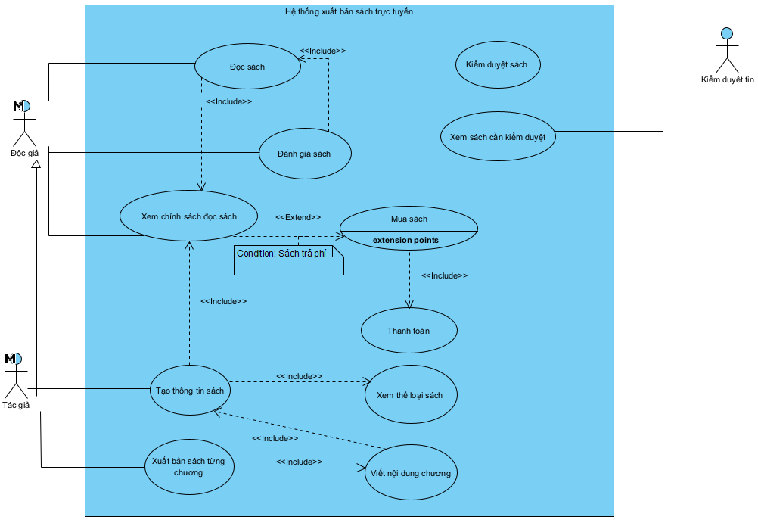

Hình 2.1 Sơ đồ use case tổng quát

### ***2.2.2 Biểu đồ use case phân rã chức năng***

#### 2.2.2.1 Phân rã Use case tạo thông tin sách

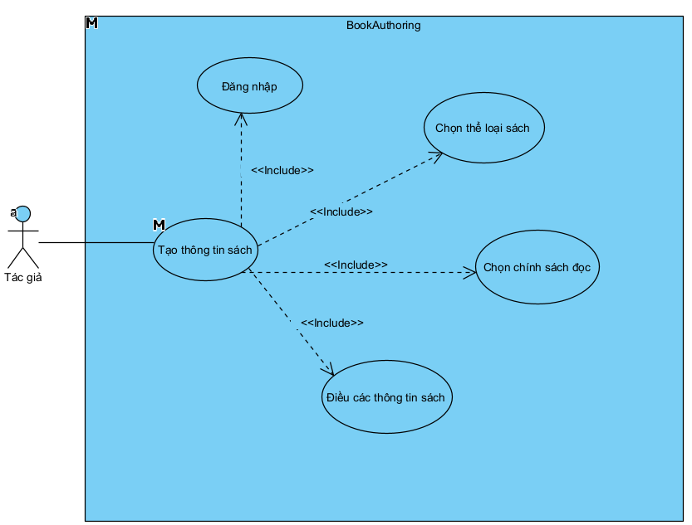

Hình 2.2 Biểu dồ use case tạo thông tin sách

Đặc tả usecase tạo thông tin sách

Hình 2.4 Đặc tả use case tạo thông tin sách

|  |  |
| --- | --- |
| Use Case Id | UC-1.1 |
| Use Case Name | Tạo mới thông tin sách |
| Mô tả | Là tác giả, tôi muốn đăng nhập vào hệ thống để tạo mới thông tin cho cuốn sách của mình |
| Đối tượng sử dụng | Tác giả, Người dùng đã đăng nhập vào hệ thống |
| Điều kiện | Người dùng cần đăng nhập vào hệ thống thành công  Hệ thống ghi nhận hàng động đăng nhập của người dùng |
| Luồng sự kiện | 1.Tác giả đăng nhập vào hệ thống thành công  2. Tác giả chọn sách của tôi  3. Tác giả chọn tạo sách  4. Tác giả chọn các chính sách cho sách, thể loại và các thông tin khác cho sách  5. Tác giả nhấn chọn lưu lại  6. Hệ thống thông báo tạo mới sách thành công |
| Luồng ngoại lệ | 5.a Hệ thống kiểm tra lại các dữ liệu của sách có hợp lệ và thông báo lỗi về ràng buộc của dữ liệu đó  *Usecase dừng lại* |

*2.2.2.2 Phân rã use case viết nội dung chương sách*

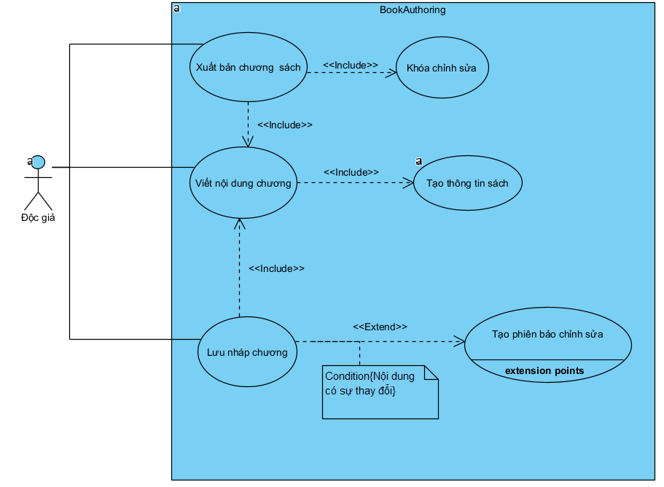

Bước 2.3 Biểu đồ use case viết nội dung chương cho sách

Đặc tả usecase viết nội dung chương sách

Bảng 2.5 Đặc tả use case viết nội dung chương sách

|  |  |
| --- | --- |
| Use Case Id | UC-1.2 |
| Use Case Name | Viết nội dung chương cho sách |
| Mô tả | Là tác giả, tôi muốn đăng nhập vào hệ thống để viết nội dung các chương cho quyển sách của mình |
| Đối tượng sử dụng | Tác giả, Người dùng đã đăng nhập vào hệ thống |
| Điều kiện | Người dùng cần đăng nhập vào hệ thống thành công  Hệ thống ghi nhận hàng động đăng nhập của người dùng |
| Luồng sự kiện | 1. Tác giả chọn sách của tôi  2. Tác giả chọn thêm mới chương  3. Tác giả viết nội dung cho chương  4. Tác giả nhấn lưu lại  5. Hệ thống thông báo tạo mới chương thành công |
| Luồng nâng cao | 4.b Hệ thống kiểm tra khi nội dung mới khác với nội dung cũ thì tạo phiên bản chỉnh sửa cho chương  *Use case tiếp tục bước 5* |
| Luồng ngoại lệ | 4.a: Hệ thống kiểm tra tính hợp lệ của dữ liệu, thông báo lỗi nếu dữ liệu không hợp lệ  *Use case dừng lại* |

2.2.2.3 Phân rã use case quản lý phiên bản chỉnh sửa chương

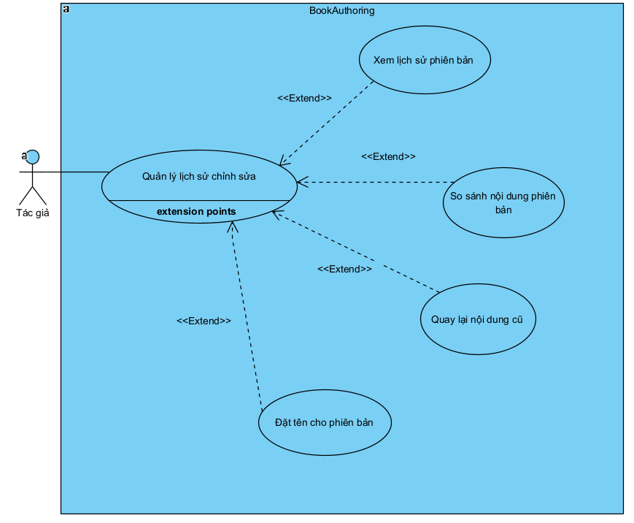

Hình 2.4 Biểu đồ use case quản lý phiên bản chỉnh sửa chương

Đặc tả usecase quản lý phiên bản chỉnh sửa

Bảng 2.6 Đặc tả use case quản lý phiên bản chỉnh sửa chương

|  |  |
| --- | --- |
| Use Case Id | UC-13 |
| Use Case Name | Quản lý phiên bản chỉnh sửa chương |
| Mô tả | Là tác giả, tôi muốn quản lý các phiên bản chỉnh sửa của chương |
| Đối tượng sử dụng | Tác giả, Người dùng đã đăng nhập vào hệ thống |
| Điều kiện | Người dùng cần đăng nhập vào hệ thống thành công  Hệ thống ghi nhận hàng động đăng nhập của người dùng |
| Luồng sự kiện | 1. Tác giả chọn chương cần quản lý phiên bản  2. Tác giả chọn vào quản lý phiên bản  3. 1 Tác giả chọn đặt tên cho phiên bản  3.1.1 Tác giả đặt tên cho phiên bản và chọn lưu lại  3.1.2 Hệ thống lưu lại và thông báo thành công  3.2 Tác giả chọn phiên bản xem sự thay đổi của phiên bản  3.2.1 Hệ thống hiển thị nội dung của phiên bản được chọn và phiên bản trước đó  3.3 Tác giả chọn phiên bản và chọn quay lại phiên bản  3.3.1 Hệ thống lưu lại nội dung phiên bản cũ và thông báo thành công |

2.2.2.4 Phân rã use case đánh giá sách

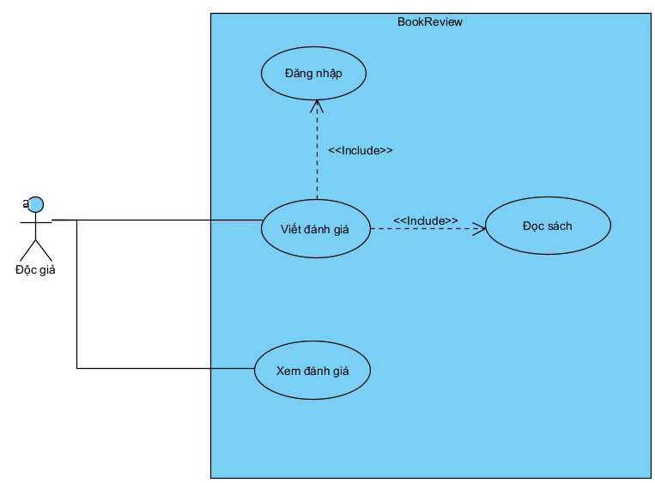

Hình 2.5 Biểu đồ use case đánh giá sách

Đặc tả usecase đánh giá sách

Bảng 2.7 Đặc tả use case đánh giá sách

|  |  |
| --- | --- |
| Use Case Id | UC-14 |
| Use Case Name | Đánh giá sách |
| Mô tả | Là độc giả, tôi muốn đánh giá cuốn sách đã đọc |
| Đối tượng sử dụng | Độc giả người đã đăng nhập vào hệ thống |
| Điều kiện | Người dùng cần đăng nhập vào hệ thống thành công  Hệ thống ghi nhận hàng động đăng nhập của người dùng |
| Luồng sự kiện | 1. Độc giả chọn cuốn sách muốn đánh giá  2. Độc giả viết đánh giá  3. Độc giả gửi đánh giá  4. Hệ thống thông báo đánh giá thành công |
| Luồng ngoại lệ | 3.a Độc giả chưa đọc sách, đưa ra thông báo không thể đánh giá  *Use case dừng lại* |

#### 2.2.2.5 Phân rã use case kiểm duyệt sách

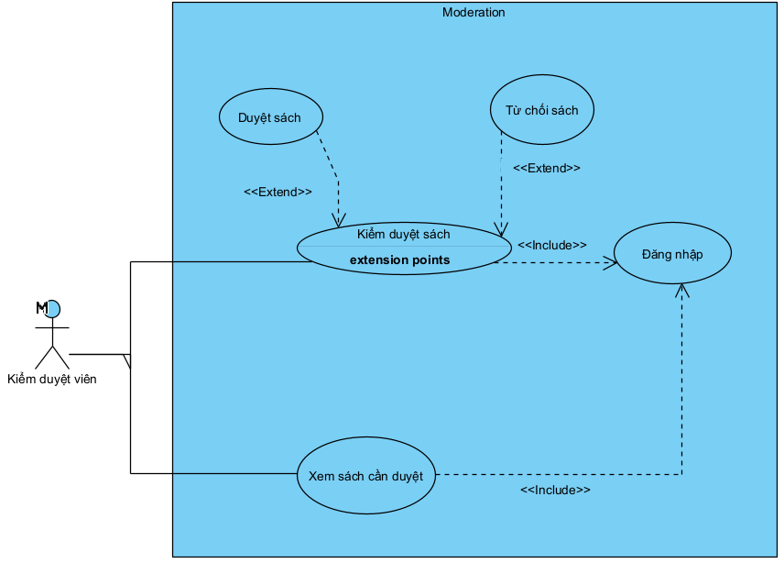

Hình 2.6 Biểu đồ use case kiểm duyệt sách

Đặc tả usecase kiểm duyệt sách

Bảng 2.8 Đặc tả use case kiểm duyệt sách

|  |  |
| --- | --- |
| Use Case Id | UC-15 |
| Use Case Name | Kiểm duyệt sách |
| Mô tả | Là kiểm duyệt viên, tôi muốn đánh giá cuốn sách đã đọc |
| Đối tượng sử dụng | Kiểm duyệt viên người đã được cấp tài khoản với phân quyền kiểm duyệt viên |
| Điều kiện | Người dùng cần đăng nhập vào hệ thống thành công  Người dùng phải có quyền kiểm duyệt viên  Hệ thống ghi nhận hàng động đăng nhập của người dùng |
| Luồng sự kiện | 1. Kiểm duyệt viên đăng nhập vào hệ thống với quyền kiểm duyệt  2. Kiểm duyệt viên chọn vào danh sách các chương cần kiểm duyệt  3. Kiểm duyệt viên chọn vào chương cần kiểm duyệt  4. Hệ thống hiển thị nội dung chương cần kiểm duyệt  5. Kiểm duyệt viên kiểm tra nội dung của chương  6.1 Kiểm duyệt viên chấp nhập chương  6.1.1 Hệ thống sao chép nội dung của chương đã duyệt  6.1.2 Hệ thống mở khóa chỉnh sửa của chương  6.1.3 Hệ thống chuyển trạng thái sách sang active trên elastic  6.2 Kiểm duyệt viên từ chối chương  7. Hệ thống lưu lại quyết định của kiểm duyệt viên  8. Hệ thống thông báo kết quả duyệt cho tác giả |

#### 2.2.2.5 Phân rã use case đọc sách

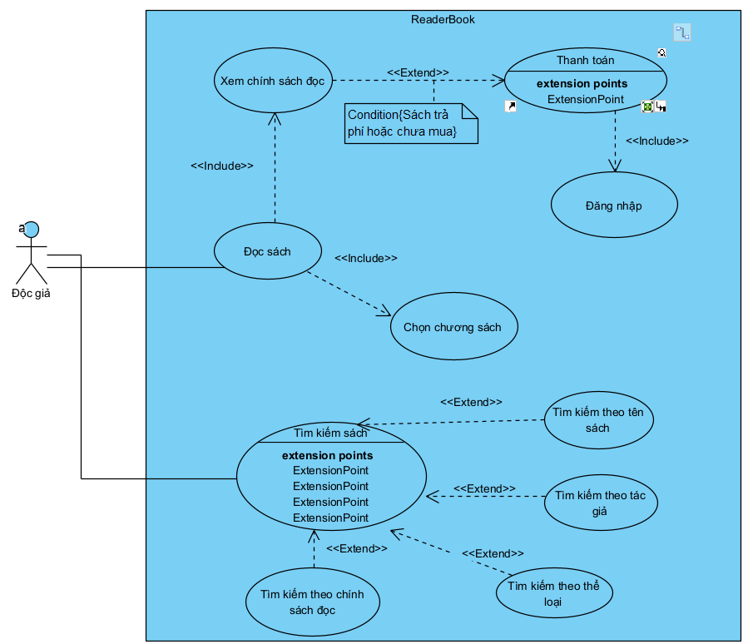

Hình 2.6 Biểu đồ use case đọc sách

Đặc tả usecase đọc sách

Bảng 2.9 Đặc tả use case đọc sách

|  |  |
| --- | --- |
| Use Case Id | UC-16 |
| Use Case Name | Đọc sách |
| Mô tả | Là độc giả, tôi muốn đọc các cuốn sách |
| Đối tượng sử dụng | Là độc giả |
| Điều kiện | Người dùng cần truy cập vào trang web |
| Luồng sự kiện | 1. Độc giả chọn quyển sách muốn đọc  2. Độc giả chọn chương muốn đọc  3. Hệ thống kiểm tra chính sách đọc  3.1 Sách trả phí  3.1.1 Sách chưa mua  3.1.2 Điều hướng trang thanh toán  3.1.3 Độc giả thanh toán sách  4. Hệ thống gửi nội dung chương cho người dùng |
| Luồng ngoại lệ | 3.1.2.a Độc giả hủy thanh toán  *Use case dừng lại* |

## **2.2 Biểu đồ tuần tự chức năng**

### ***2.2.1 Biểu đồ tuần tự chức năng tạo thông tin sách***

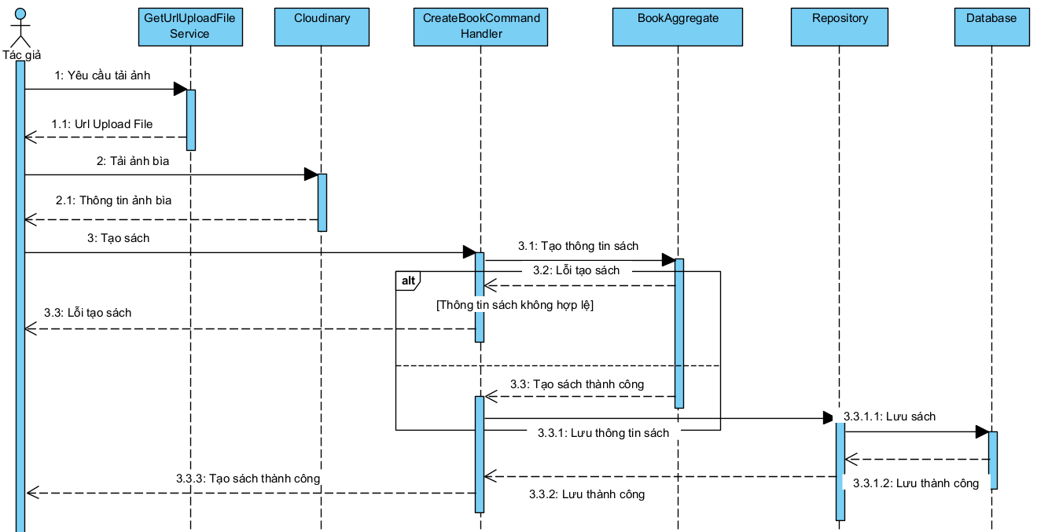

Hình 2.7 Biểu đồ tuần tự chức năng tạo thông tin sách

### ***2.2.2 Biểu đồ tuần tự viết nội dung chương***

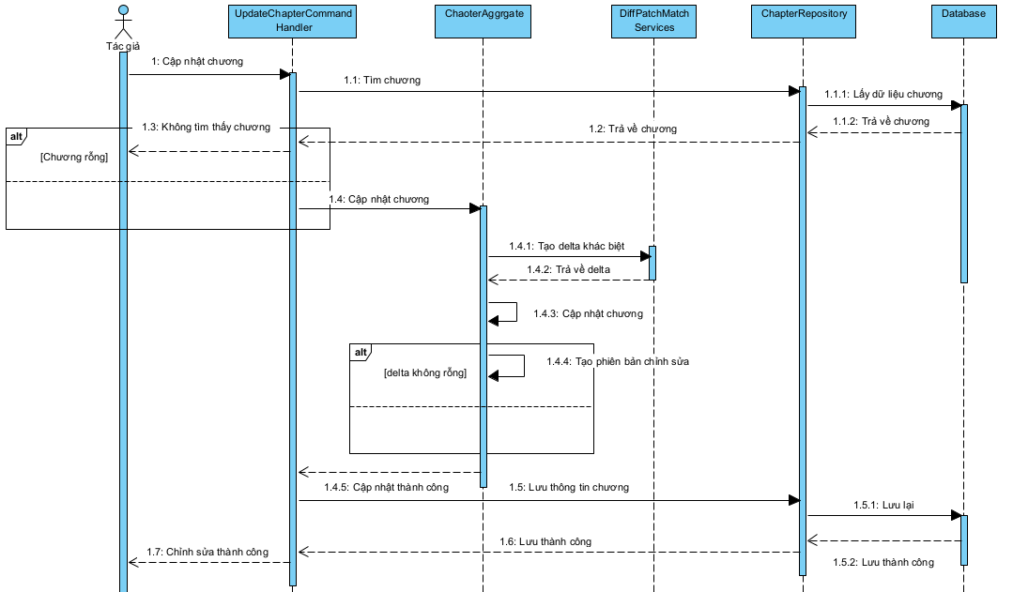

Hình 2.8 Biểu đồ tuần tự chức năng viết nội dung chương

### ***2.2.3 Biểu đồ tuần tự chức năng kiểm duyệt sách***

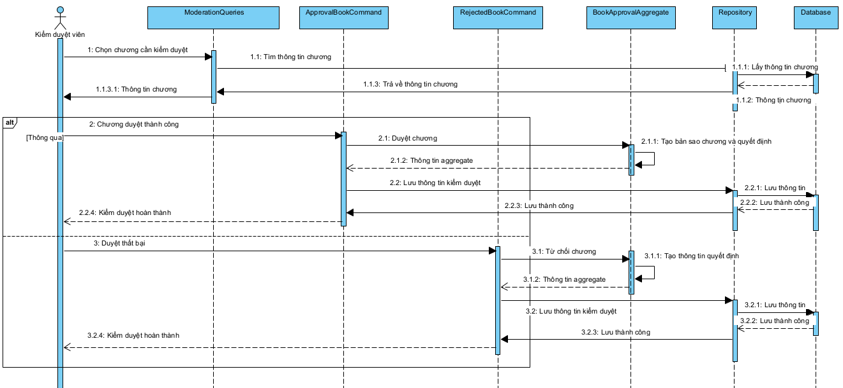

Hình 2.9 Biểu đồ tuần tự chức năng kiểm duyệt sách

### ***2.2.4 Biểu đồ tuần tự chức năng đọc sách***

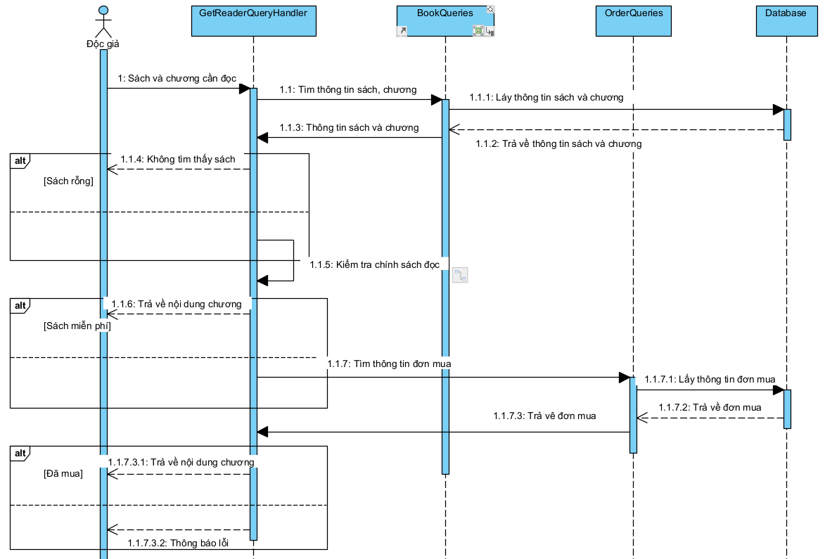

Hình 2.10 Biểu đồ tuần tự chức năng đọc sách

***2.2.5 Biểu đồ tuần tự chức năng đánh giá sách***

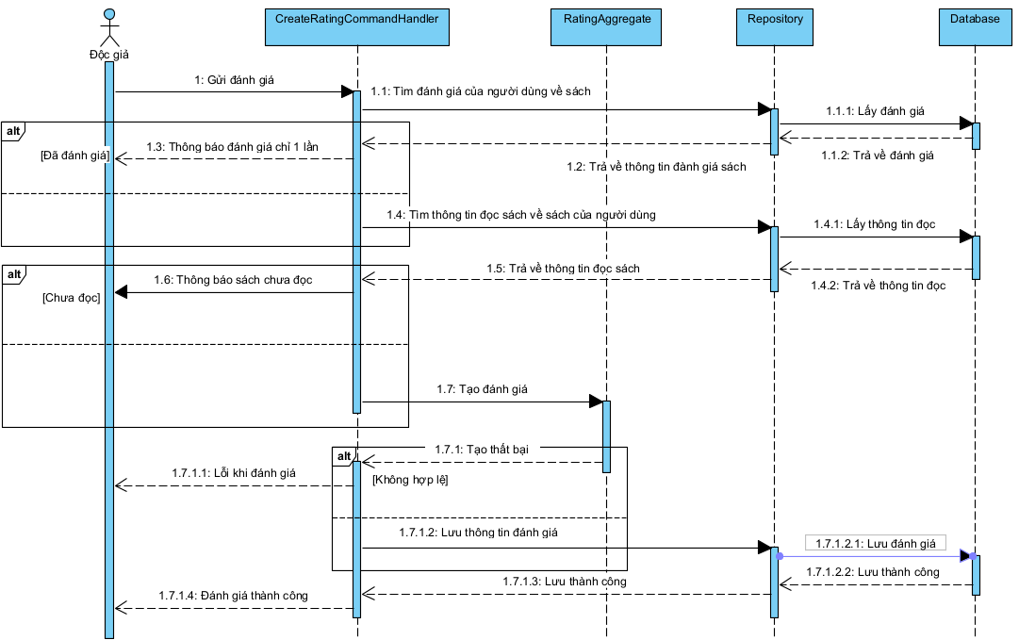

Hình 2.11 Biểu đồ tuần tự chức năng đánh giá sách

## ***2.3 Biểu đồ hành động***

### ***2.3.1 Biểu đồ hành động chức năng tạo thông tin sách***

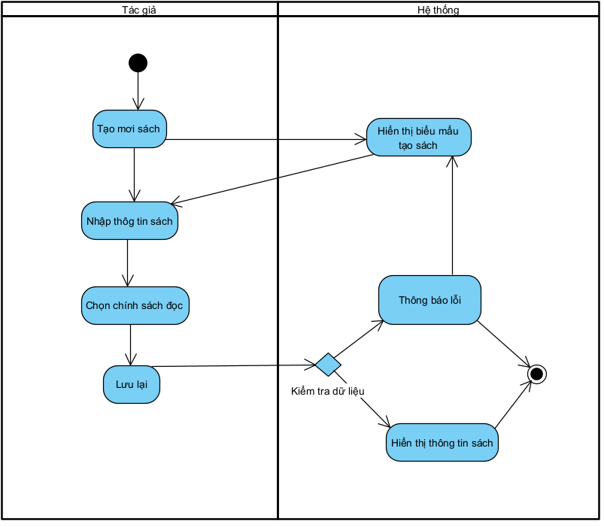

Hình 2.12 Biểu đồ hành động chức năng tạo thông tin sách

### ***2.3.2 Biểu đồ hành động chức năng viết nội dung chương***

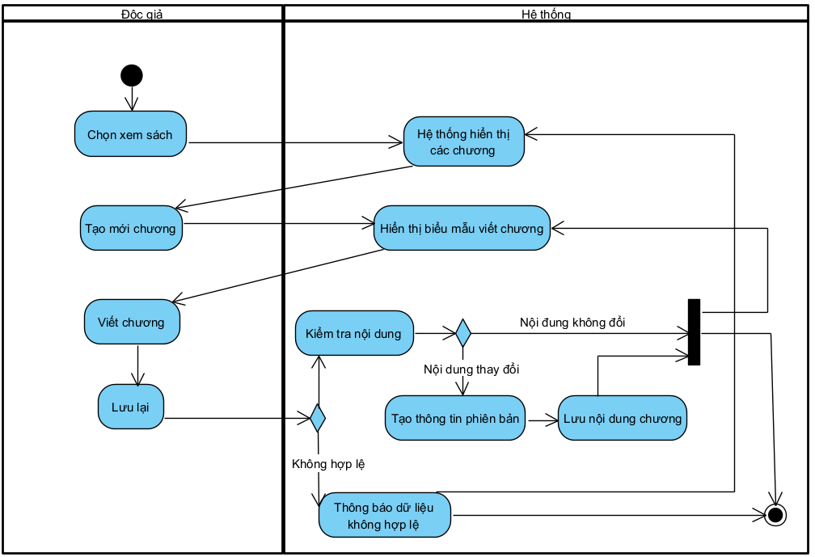

Hình 2.13 Biểu đồ hành động chức năng viết nội dung chương

### ***2.3.3 Biểu đồ hành động chức năng kiểm duyệt sách***

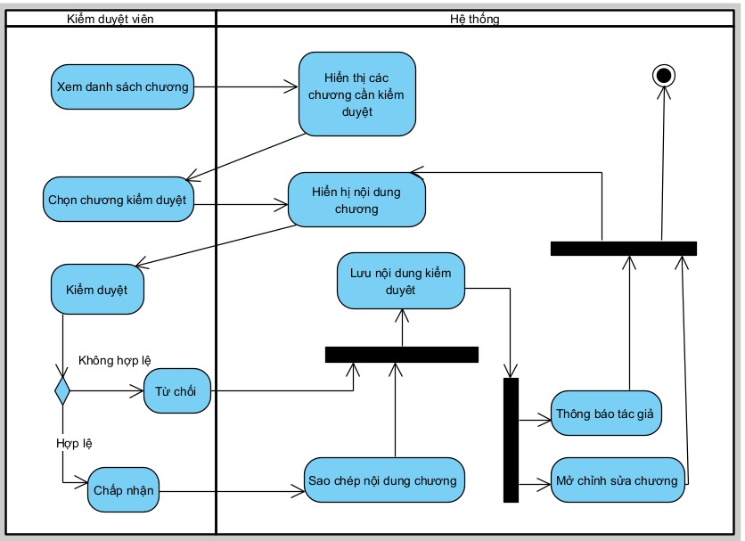

Hình 2.14 Biểu đồ hành động chức năng kiểm duyệt sách

### ***2.3.4 Biểu đồ hành động chức năng đọc sách***

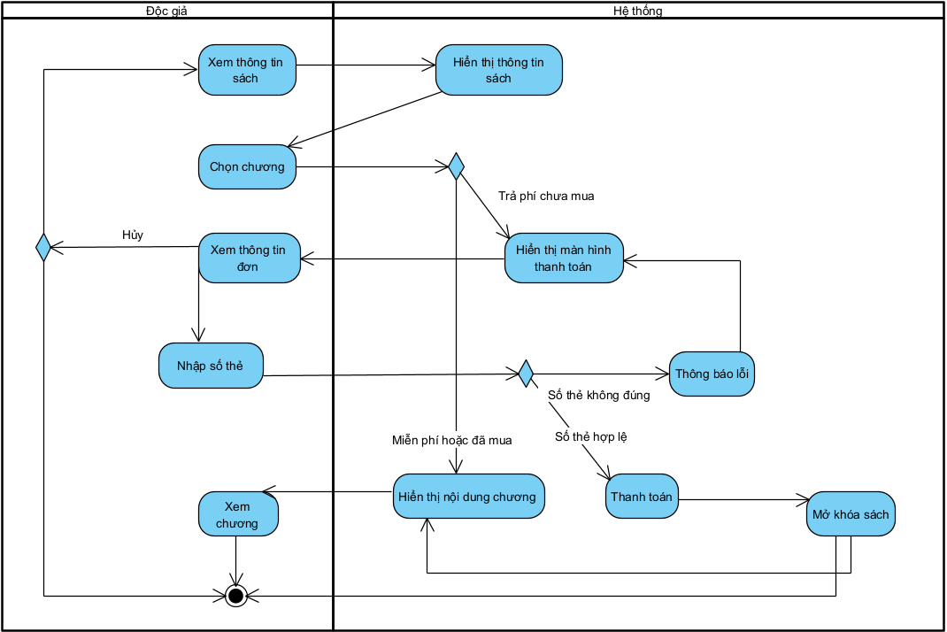

Hình 2.15 Biểu đồ hành động chức năng đọc sách

### ***2.3.5 Biểu đồ hành động chức năng đánh giá sách***

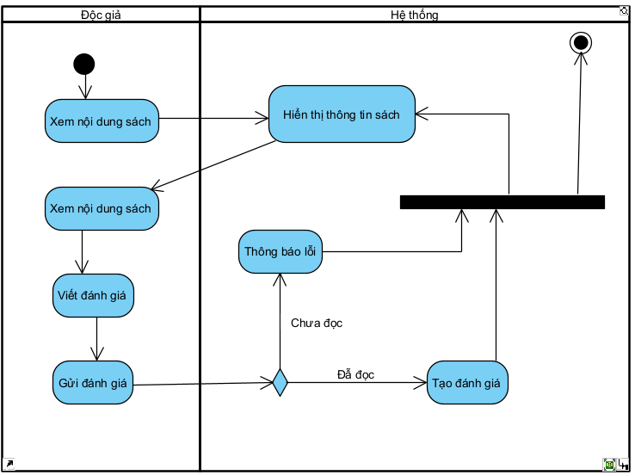

Hình 2.16 Biểu đồ hành động chức năng đánh giá sách

## **2.4 Biểu đồ lớp**

### ***2.4.1 Biểu đồ lớp tổng quan***

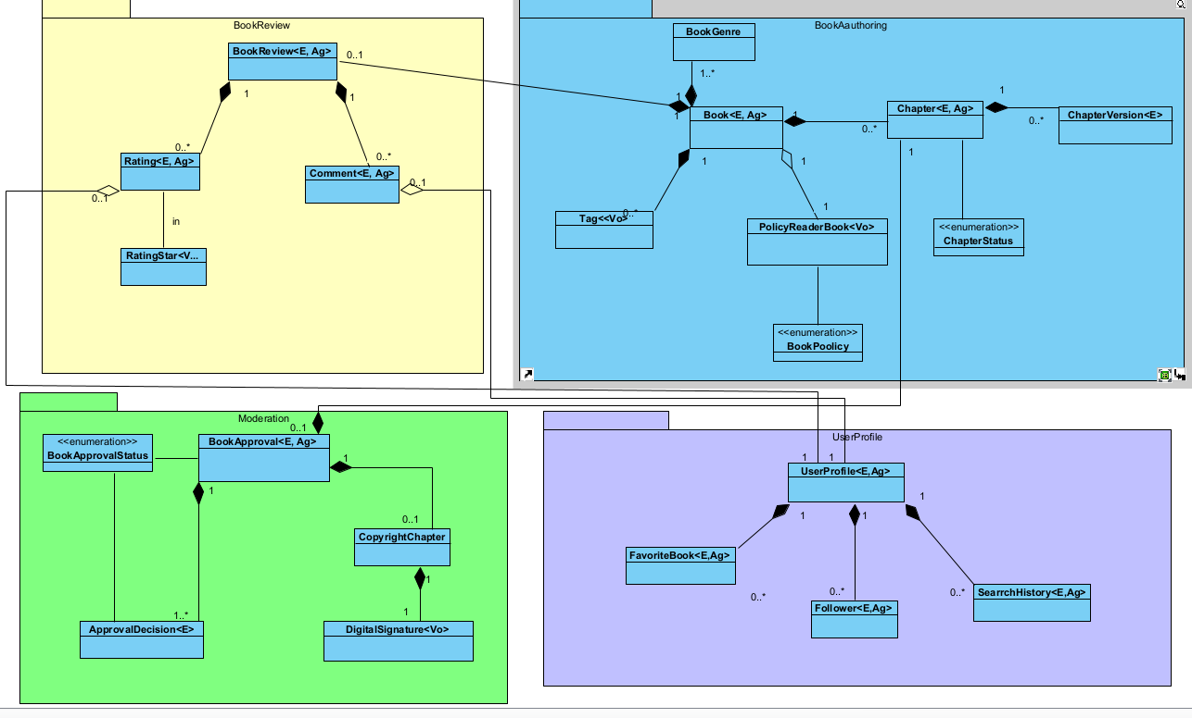

Hình 2.17 Biểu đồ lớp các module trong hệ thống

### ***2.4.2 Biểu đồ lớp chi tiết context viết sách***

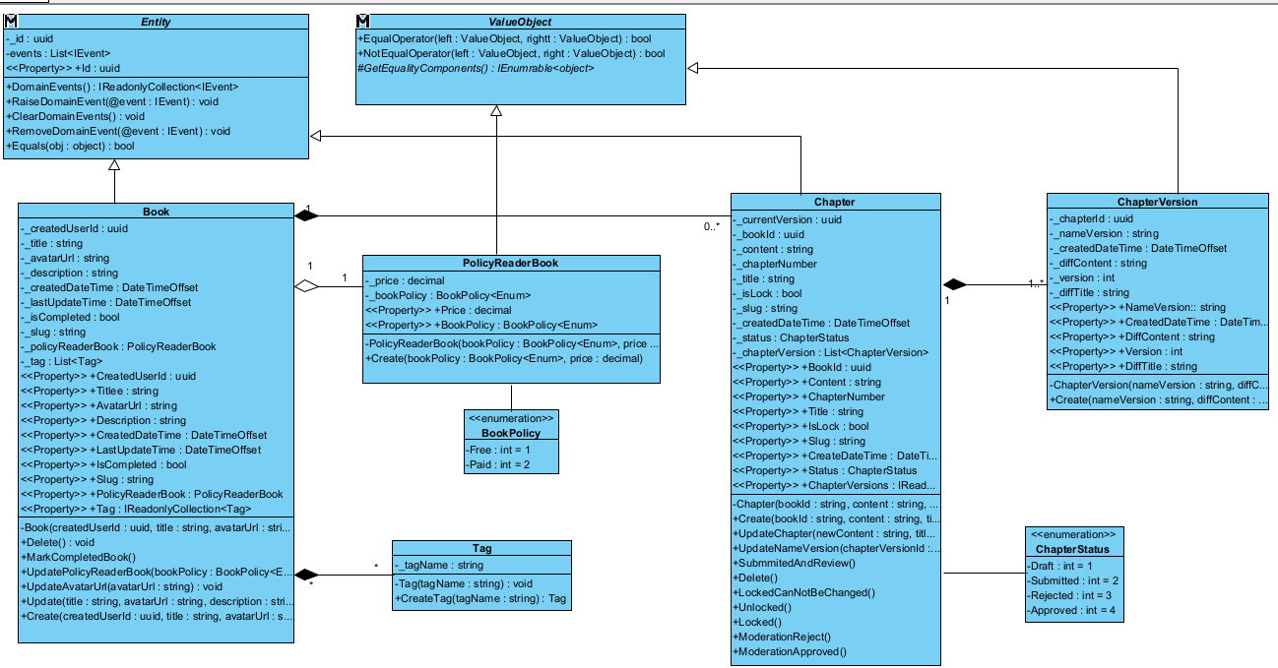

Hình 2.18 Biểu đồ lớp context viết sách

### ***2.4.3 Biểu đồ lớp chi tiết context đánh giá sách***

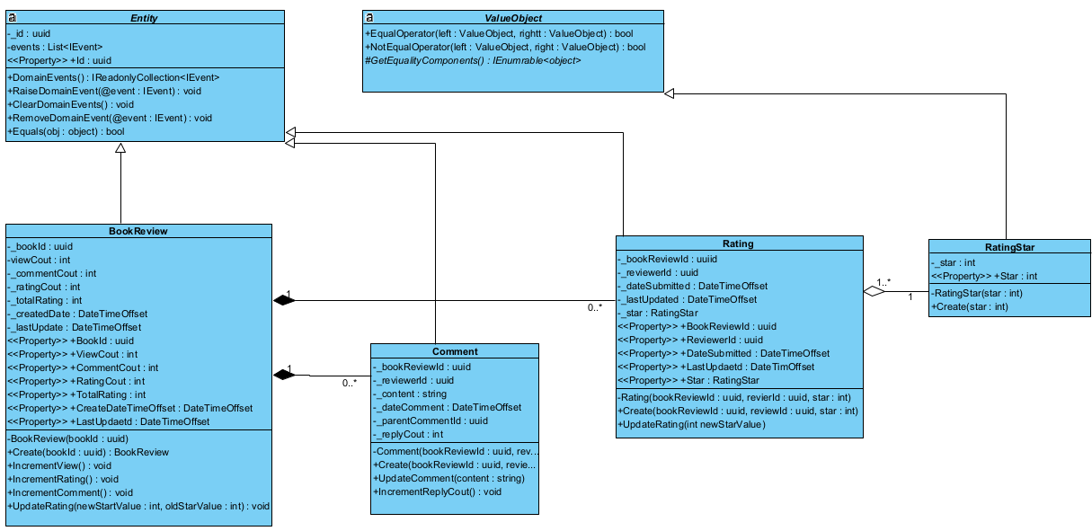

Hình 2.19 Biểu đồ lớp context đánh giá sách

### ***2.4.4 Biểu đồ lớp chi tiết context kiểm duyệt sách***

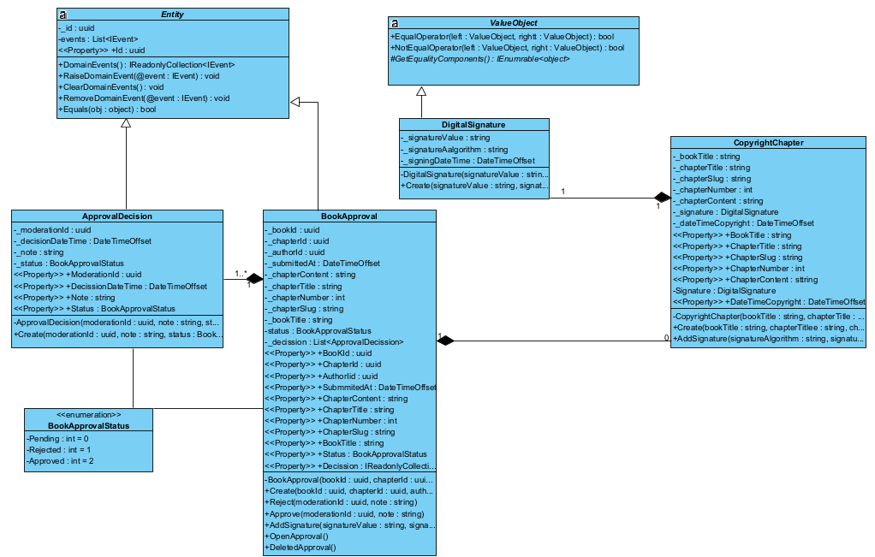

Hình 2.20 Biểu đồ lớp context kiểm duyệt sách

### ***2.4.5 Biểu đồ lớp chi tiết context thông tin mở rộng người dùng***

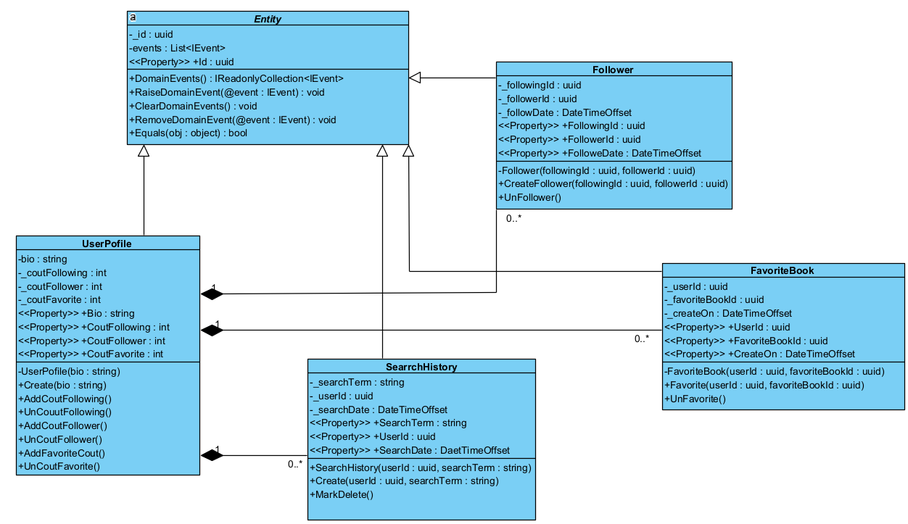

Hình 2.21 Biểu đồ lớp context thông tin mở rộng người dùng

## **2.5 Biểu đồ erd**

### ***2.5.1 Biểu đồ erd context viết sách***

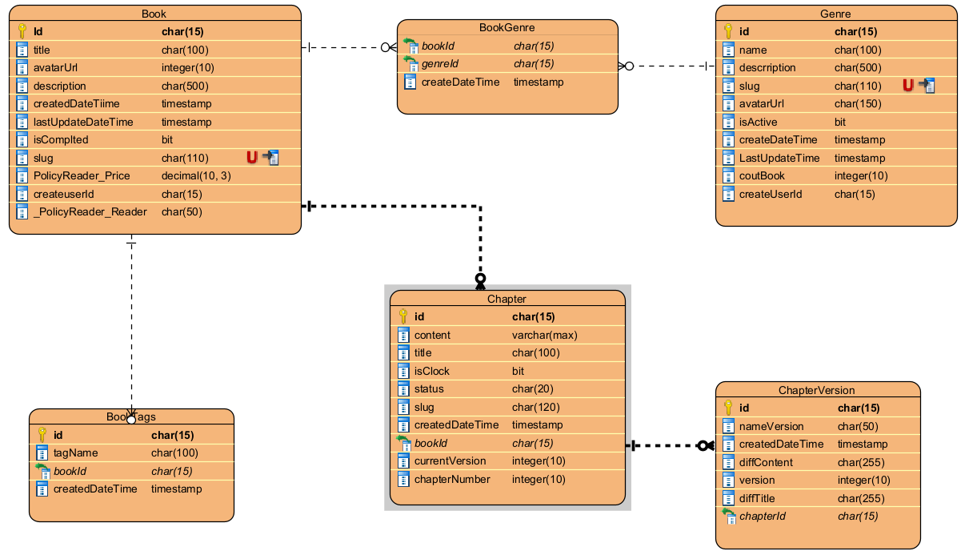

Hình 2.22 Biểu đồ erd context viết sách

### ***2.5.2 Biểu đồ erd context đánh giá sách***

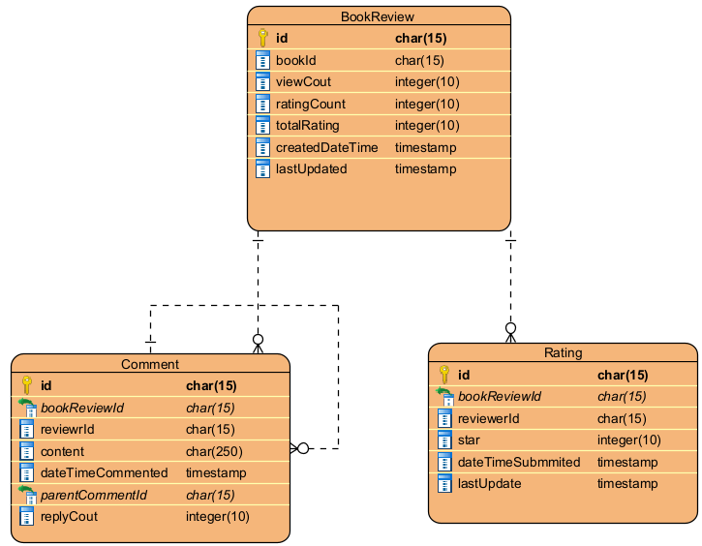

Hình 2.23 Biểu đồ erd context đánh giá sách

### ***2.5.3 Biểu đồ erd context kiểm duyệt sách***

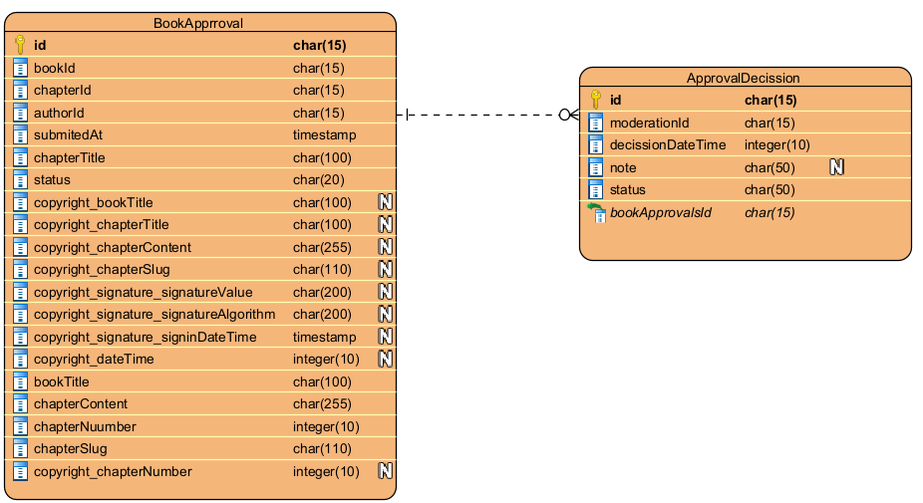

Hình 2.24 Biểu đồ erd context kiểm duyệt sách

### ***2.5.4 Biểu đồ erd context thông tin mở rộng người dùng***

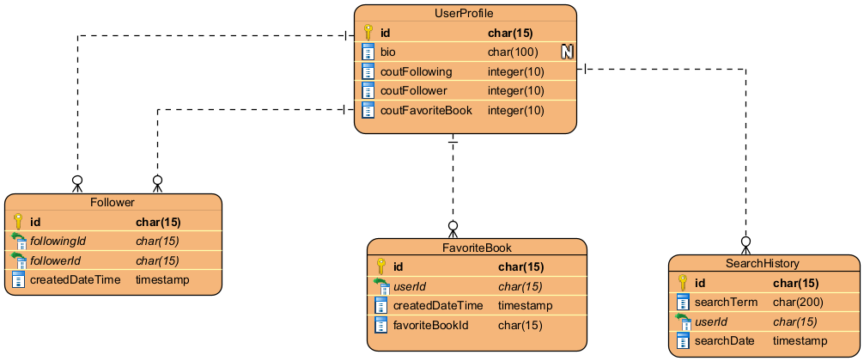

Hình 2.25 Biểu đồ erd context thông tin mở rộng người dùng

## **2.6 Database diagram**

### ***2.6.1 Database diagram tổng quát***

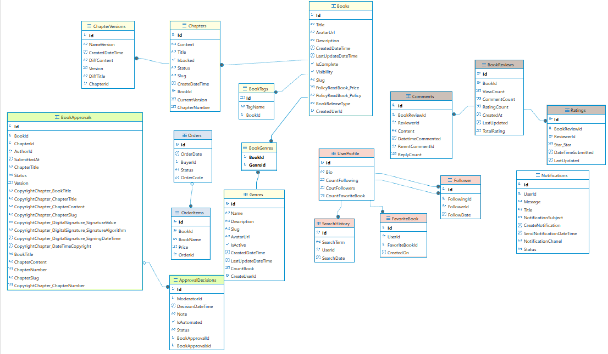

Hình 2.26 Database diagram tổng quát

### ***2.6.2 Chi tiết các schema trong ứng dụng***

#### 2.6.2.1 Database diagram trong context viết sách

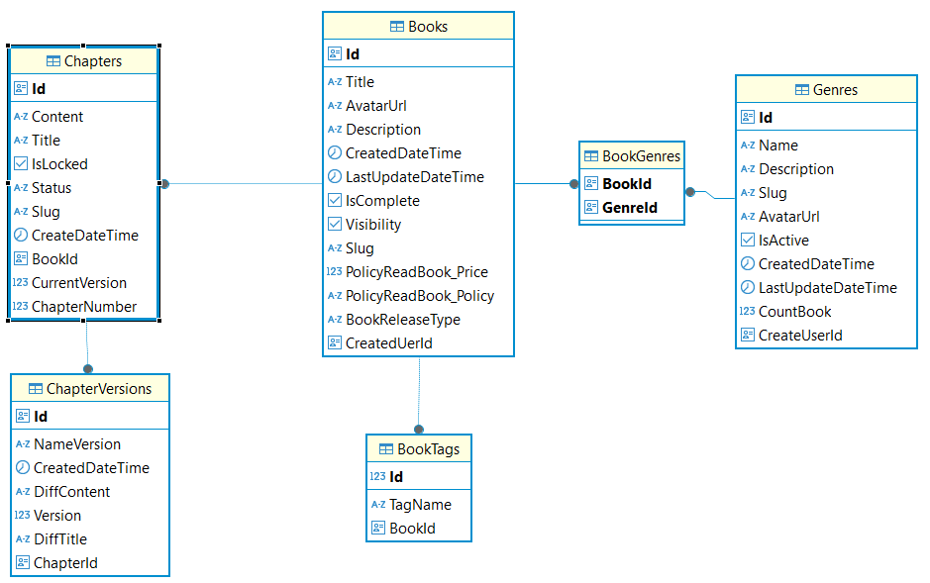Hình 2.27 Database diagram schema viết sách

Bảng book tags: bảng chứa các thông tin về thẻ của sách

Bảng 2.10 Bảng chi tiết các cột trong bảng tag

|  |  |  |  |
| --- | --- | --- | --- |
| Tên cột | Kiểu dữ liệu | Ràng buộc | Mô tả |
| Id | uuid | PK | Khóa chính của bảng, định danh duy nhất cho thẻ |
| TagName | varchar(50) | Not Null, Index | Tên thẻ mô tả cho sách |
| BookId | uuid | Not Null, FK | Khóa ngoại tới bảng sách |

Bảng book: bảng chứa các thông tin của sách

Bảng 2.11 Bảng chi tiết các cột trong bảng book

|  |  |  |  |
| --- | --- | --- | --- |
| Tên cột | Kiểu dữ liệu | Ràng buộc | Mô tả |
| Id | uuid | PK | Khóa chính của bảng, định danh duy nhất cho sách |
| Title | varchar(50) | Not Null, Index | Tên của sách |
| AvatarUrl | varchar(250) |  | Liên kết ảnh bìa của sách |
| Description | varchar(255) | Not Null | Thông tin mô tả cho sách |
| CreatedDateTime | timestamptz | Not Null | Ngày tạo ra sách |
| LastUpdatedDateTime | timestamptz |  | Ngày cập nhật lại thông tin sách |
| IsCompleted | bool | Not Null, Default = false | Tình trạng viết của sách, false: Chưa hoàn thành  true: Đã hoàn thành |
| Slug | varchar(100) | Not Null, Unique | Địa chỉ thân thiện của sách được sinh từ tên sách khi bỏ hết các ký tự unicode và sinh thêm một 5 ký tự ngẫu nhiên đằng sau để tạo tính duy nhất  VD: kiem-lai-rf4asf |
| PolicyReadBook_Price | numeric |  | Số tiền của cuốn sách nếu chính sách là trả phí còn không là null khi là miễn phí |
| PolicyReadBook_Policy | varchar(30) | Not Null | Chính sách đọc của sách bao gồm các giá trị Free và Paid |
| CreatedUserId | uuid | Not Null | Định danh của tác giả tạo sách |

Bảng genres: bảng chứa các thông tin về thể loại

Bảng 2.12 Bảng chi tiết các cột trong bảng genre

|  |  |  |  |
| --- | --- | --- | --- |
| Tên cột | Kiểu dữ liệu | Ràng buộc | Mô tả |
| Id | uuidd | PK | Khóa chính của bảng, và là định danh duy nhất của thể loại |
| Name | varchar(100) | Not Null, Unique | Tên của thể loại |
| Description | varchar(500) | Not Null | Mô tả cho thể loại |
| Slug | varchar(110) | Not Null, Unique | Địa chỉ thân thiện của thể loại được sinh ra từ tên thể loại |
| AvatarUrl | varchar(200) | Not Null | Liên kết ảnh của thể loại |
| IsActive | bool | Not Null,  Default = true | Tình trạng hoạt động của thể lo  True: Đang còn hoạt động  False: Không còn hoạt động |
| CreatedDateTime | timestamptz | Not Null | Ngày tạo ra thể loại |
| LastUpdatedDateTime | timestamptz | Not Null | Ngày cập nhật lại thông tin cho thể loại |
| CoutBook | int4 | Not Null,  Default = 0 | Số sách đã viết ở thể loại này |
| CreatedUserId | uuid | Not Null | Người tạo ra thể loại |

Bảng book genres: bảng chuyển hóa quan hệ nhiều nhiều giữa sách và thể loại

Bảng 2.13 Bảng chi tiết các cột trong bảng book genres

|  |  |  |  |
| --- | --- | --- | --- |
| Tên cột | Kiểu dữ liệu | Ràng buộc | Mô tả |
| BookId | uuid | FK | Là khóa ngoại tới bảng book, một sách có nhiều thể loại |
| GenreId | uuid | FK | Là khóa ngoại tới bảng thể loại, một thể loại có nhiều sách |

Bảng chapter: bảng chứa các thông tin về chương

Bảng 2.14 Bảng chi tiết các cột trong bảng chapter

|  |  |  |  |
| --- | --- | --- | --- |
| Tên cột | Kiểu dữ liệu | Ràng buộc | Mô tả |
| Id | uuid | PK | Khóa chính của bảng, định danh duy nhất cho chương |
| Content | text | Not Null | Nội dung của chương |
| Title | varchar(50) | Not Null | Tiêu đề của chương |
| IsLock | bool | NotNull,  Default = false | Trạng thái để xem chương có thể được chỉnh sửa  True: Không thể chỉnh sửa  False: Có thể chỉnh sửa |
| Status | varchar(30) | Not Null,  Default = Draft | Trạng thái của chương bao gồm các giá trị  Draft: Bản nháp  Submitted: Chờ xuất bản  Rejected: Kiểm duyệt từ chối  Approved: Kiểm duyệt thành công |
| Slug | varchar(200) | Not Null,  Unique  Index | Địa chỉ thân thiện, được sinh ra từ tiêu đề bằng cách loại bỏ hết các kí tự unicode và khoảng trắng |
| CreatedDateTime | timestamptz | Not Null,  timestamptz | Ngày tạo ra chương |
| BookId | uuid | FK | Khóa ngoại tới bảng sách |
| CurrentVersion | int4 | Not Null,  Default = 0 | Phiên bản chỉnh sửa của sách, giá trị hiện tại |
| ChapterNumber | int4 | Not Null,  Default = 1 | Thứ tự chương trong sách |

Bảng chapter version: bảng chứa các thông tin về các phiên bản chỉnh sửa chương

Bảng 2.15 Bảng chi tiết các cột trong bảng chapter version

|  |  |  |  |
| --- | --- | --- | --- |
| Tên cột | Kiểu dữ liệu | Ràng buộc | Mô tả |
| Id | uuid | PK | Khoá chính của bảng, định danh duy nhất cho phiên bản chỉnh sửa của chương |
| NameVersion | varchar(100) | Not Null,  Default = “Đã cập nhật” | Tên của phiên bản chỉnh sửa |
| CreatedDateTime | timestamptz | Not Null | Ngày đã phiên bản chỉnh sửa chương |
| DiffContent | text | Not Null | Nội dung thay đổi của nội dung chương so với nội dung trước |
| Version | int4 | Not Null | Thứ tự phiên bản chỉnh sửa của chương |
| DiffTitle | text | Not Null | Nội dung thay đổi của tiêu đề chương so với nội dung trước |
| ChapterId | uuid | Not Null, FK | Khóa ngoại tới bảng chapter |

2.6.2.2 Database diagram context đánh giá sách

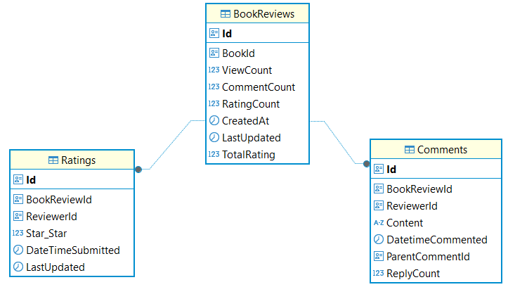

Hình 2.27 Database diagram context đánh giá sách

Bảng Book Reviews: bảng chứa thông tin đánh giá sách

Bảng 2.16 Bảng chi tiết các cột trong bảng book reviews

|  |  |  |  |
| --- | --- | --- | --- |
| Tên cột | Kiểu dữ liệu | Ràng buộc | Mô tả |
| Id | uuid | PK | Khóa chính của bảng, định danh duy nhất cho thông tin đánh giá sách |
| BookId | uuid | Not Null, Unique | Định danh duy nhất của sách |
| ViewCout | int4 | Not Null,  Default = 0 | Số lượt xem |
| CommentCount | int4 | Not Null,  Default = 0 | Số lượt bình luận về sách |
| RatingCount | int4 | Not Null,  Default = 0 | Số lượt đánh giái về sách |
| CreateAt | int4 | Not Null | Ngày tạo đánh giá sách |
| TotalRating | int4 | Not Null | Tổng số sao đánh giá |

Bảng ratings: bảng chứa thông tin các lượt đánh giá sách

Bảng 2.17 Bảng chi tiết các cột trong bảng ratings

|  |  |  |  |
| --- | --- | --- | --- |
| Tên cột | Kiểu dữ liệu | Ràng buộc | Mô tả |
| Id | uuid | PK | Khóa chính của bảng, định danh duy nhất cho lượt đánh giá sách |
| BookReviewId | uuid | Not Null, FK | Khóa ngoại tới bảng book reviews |
| ReviewerId | uuid | Not Null | Định danh của người đánh giá |
| Star_Star | int4 | Not Null,  Rang(0,5) | Số sao của lượt đánh giá |
| DateTimeSubmitted | timestamptz | Not Null | Ngày đã gửi đánh giá sách |
| LastUpdated | timestamptz | Not Null | Ngày đã cập nhật lại đánh giá |

Bảng comments: chứa các thông tin về bình luận

Bảng 2.18 Bảng chi tiết các cột trong bảng comments

|  |  |  |  |
| --- | --- | --- | --- |
| Tên cột | Kiểu dữ liệu | Ràng buộc | Mô tả |
| Id | uuid | PK | Khóa chính của bảng, định danh duy nhất của bình luận |
| BookReviewId | uuid | FK, Not Null | Khóa ngoại tới bảng BookReview |
| ReviewerId | uuid | Not Null | Định danh của người đã bình luận |
| Content | varchar(500) | Not Null | Nội dung của đánh giá |
| DateTimeCommented | timestamptz | Not Null | Ngày đã bình luận |
| ParentCommentId | uuid | PK | Là khóa ngoại tới bảng comment |
| ReplyCout | int4 | Not Null,  Default = 0 | Số lượt bình luận đã phản hồi bình luận |

2.6.2.3 Database diagram context kiểm duyệt sách

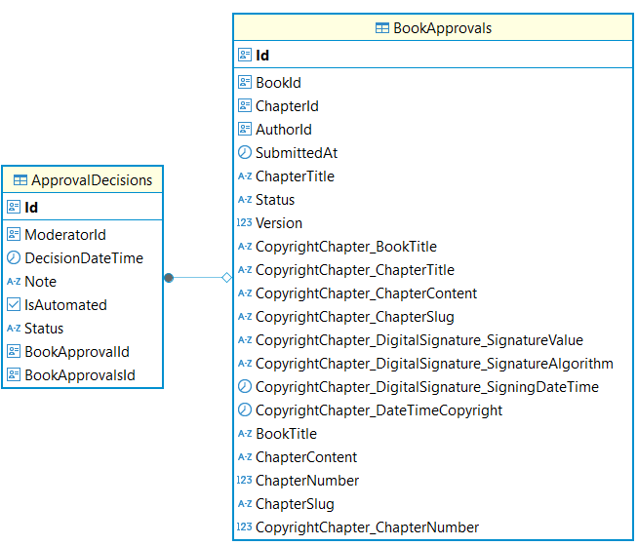

Hình 2.29 Database diagram context kiểm duyệt sách

Bảng book decisions: bảng chứa thông tin các lần quyết định kiểm duyệt chương

Bảng 2.19 Bảng chi tiết các cột trong bảng approval decisions

|  |  |  |  |
| --- | --- | --- | --- |
| Tên cột | Kiểu dữ liệu | Ràng buộc | Mô tả |
| Id | uuid | PK | Khóa chỉnh của bảng và là định danh duy nhất cho quyết định kiểm duyệt |
| ModeratorId | uuid | Not Null | Định danh của người kiểm duyệt |
| DecisionDateTime | timestamptz | Not Null | Ngày đưa ra quyết định kiểm duyệt |
| Note | varchar(200) |  | Nội dung của quyết định |
| Status | varchar(30) | Not Null | Trạng thái của quá trình kiểm duyệt sách |
| BookApprovalId | uuid | Not Null, FK | Khóa ngoại tới bẳng kiểm duyệt sách |

Bảng book approvals: bảng chứa thông tin kiểm duyệt sách

Bảng 2.20 Bảng chi tiết các cột trong bảng book approvals

|  |  |  |  |
| --- | --- | --- | --- |
| Tên cột | Kiểu dữ liệu | Ràng buộc | Mô tả |
| Id | uuid | PK | Khóa chính của bảng, định danh duy nhất cho kiểm duyệt chương |
| BookId | uuid | Not Null | Định danh của sách |
| ChapterId | uuid | Not Null | Định danh của chương |
| AuthorId | uuid | Not Null | Định danh của tác giả |
| SubmittedAt | timestamptz | Not Null | Ngày nhận được yêu cầu kiểm duyệt |
| ChapterTitle | varchar(120) | Not Null | Tiêu đề của chương |
| Status | varchar(30) | Not Null,  Default = Pending | Trạng thái của quá trình kiểm duyệt sách bao gồm các trạng thái  Pending: Đang chờ kiểm duyệt  Rejected: Từ chối  Approved: Chấp nhận |
| BookTitle | varchar(150) | Not Null | Tiêu đề của sách |
| ChapterContent | text | Not Null | Nội dung của chương |
| ChapterNumber | int4 | Not Null | Thứ tự của chương |
| ChapterSlug | varchar(130) | Not Null | Địa chỉ thân thiện của chương |
| CopyChapter_BookTitle | varchar(200) |  | Tiêu đề của sách khi kiểm duyệt thành công |
| CopyChapter_ChapterTitle | varchar(200) |  | Tiêu đề của chương khi kiểm duyệt thành công |
| CopyChapter_ChapterContent | text |  | Nội dung của chương khi kiểm duyệt thành công |
| CopyChapter_ChapterSlug | varchar(110) |  | Địa chỉ thân thiện của chương khi kiểm duyệt thành công |
| CopyChapter_Digital_Signature_Value | varchar(220) |  | Giá trị của chữ kí số cho nội dung chương khi kiểm duyệt thành công |
| CopyChapter_Digital_Signature_Algorithm | varchar(220) |  | Thuật toán dùng để ký số |
| CopyChapter_Digital_Signature_SigningDateTime | timestamptz |  | Ngày đã ký số |
| CopyChapter_DateTimeCopy | timestampz |  | Ngày đã sao chép nội dung của chương |

2.6.2.5 Database diagram context thông tin người dùng

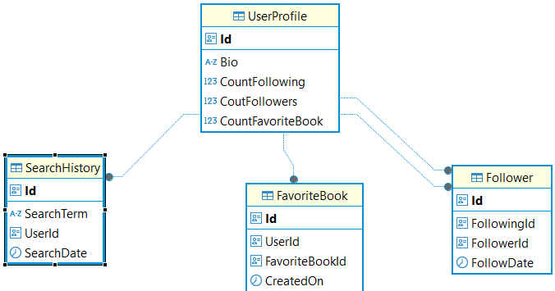

Hình 2.30 Database diagram context thông tin người dùng

Xác định chi tiết các cột các bảng trong context thông tin người dùng

Bảng user profile: bảng chứa các thông tin của người dùng

Bảng 2.21 Bảng chi tiết các cột trong bảng user profile

|  |  |  |  |
| --- | --- | --- | --- |
| Tên cột | Kiểu dữ liệu | Ràng buộc | Mô tả |
| Id | uuid | PK | Khóa chính của bảng định danh duy của người dùng |
| Bio | varchar(500) |  | Thông tin mô tả của người dùng |
| CoutFollowing | int4 | Not Null, Default = 0 | Số người đang theo dõi |
| CoutFollowers | int4 | Not Null,Default = 0 | Số người theo dõi |
| CoutFavoriteBooks | int4 | Not Null,Default = 0 | Số sách yêu thích |

Bảng favorite book: bảng chứa thông tin các quyển sách yêu thích

Bảng 2.22 Bảng chi tiết các cột trong bảng favorite book

|  |  |  |  |
| --- | --- | --- | --- |
| Tên cột | Kiểu dữ liệu | Ràng buộc | Mô tả |
| Id | uuid | PK | Khóa chính của bảng, định danh duy nhất cho lượt thích sách |
| UserId | uuid | Not Null, FK | Đinh danh cho người dùng đã yêu thích cuốn sách trên hệ thống |
| FavoriteBookId | Uuid | Not Null | Định danh duy nhất cho sách mà người dùng đã yêu thích trên hệ thống |
| CreatedOn | timestamptz | Not Null | Ngày người dùng đã yêu thích cuốn sách |

Bảng follower: bảng chứa các thông tin về lượt theo dõi

Bảng 2.23 Bảng chi tiết các cột trong bảng thông tin lượt theo dõi

|  |  |  |  |
| --- | --- | --- | --- |
| Tên cột | Kiểu dữ liệu | Ràng buộc | Mô tả |
| Id | uuid | PK | Khóa chính của bảng, định danh duy nhất cho lượt theo dõi |
| FollowingId | uuid | FK, Not Null | Định danh của người theo dõi, Khóa ngoại tới bảng user profile |
| FollowerId | Uuid | FK, Not Null | Định danh của người được theo dõi, Khóa ngoại tới bảng user profile |
| FollowDate | timestamptz | Not Null | Ngày mà người dùng đã theo dõi tác giả |

Bảng search history: bảng chứa các thông tin lượt tìm kiếm

Bảng 2.24 Bảng chi tiết các cột trong bảng thông tin lượt tìm kiếm

|  |  |  |  |
| --- | --- | --- | --- |
| Tên cột | Kiểu dữ liệu | Ràng buộc | Mô tả |
| Id | uuid | PK | Khóa chính của bảng, định danh duy nhất của lượt tìm kiếm |
| SearchTerm | varchar(250) | Not Null | Nội dung người dùng đã tìm kiếm |
| UserId | uuid | FK, Not Null | Người đã tìm kiếm, khóa ngoại tới bảng user profile |
| SearchDate | timestamptz | Not Null | Ngày đã tìm kiếm |

# **CHƯƠNG 3 XÂY DỰNG VÀ ĐÁNH GIÁ HỆ THỐNG**

## ***3.1 Kiến trúc hệ thống***

### ***3.1.1 Tổng quan kiến trúc***

Hệ thống được thiết kế theo mô hình Client-Server với Server được thiết kế theo hướng miền (DDD) với kiến trúc Clean Architecture nhằm đảm bảo tính nhất quán của dữ liệu, khả năng mở rộng, CQRS và Mediator pattern để tách biệt các thao tác đọc và ghi để dễ quản lý và tối ưu hóa hiệu suất cho ứng dụng

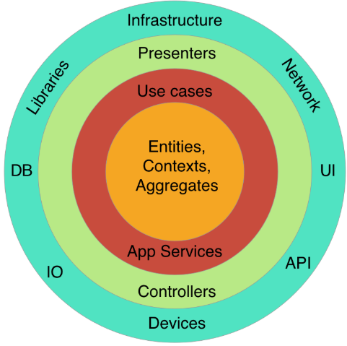

Hình 3.1 Kiến trúc phần mềm theo clean architecture

**Chức năng các lớp trong kiến trúc clean architecture**

* **Domain Layer:** Là trái timcủa ứng dụng chứa các logic nghiệp vụ của toàn bộ hệ thống, và không có bất kì sự phụ thuộc nào tới các dịch vụ bên ngoài
* **Application Layer:** Điều phối cácluồng dữ liệu từ presenters tới các logic domain
* **Presentation Layer:** Tầng giao diện đóng vai trò giao tiếp trực tiếp với người dùng
* **Infrastructure:** Tầngchứa các dịch vụ bên ngoài các thư viện, database, IO được implement từ các abstraction của domain và application

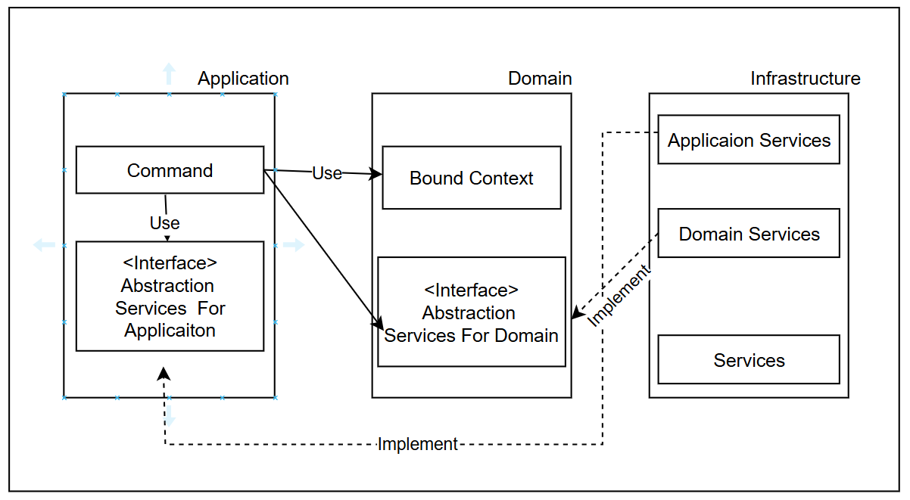

Hình 3.2 Sự phụ thuộc các layer trong kiến trúc

Các layer bên trong kiến trúc được tách biệt một cách rõ ràng với việc dùng các abstraction services cho các layer, bên trong kiến trúc thay vì sự phụ thuộc trực tiếp vào các dịch vụ bên ngoài việc này làm cho việc thay đổi và duy trì các sự phụ thuộc trở nên dễ dàng hơn, các abstraction services này giống với mẫu adapter nơi mà các lớp định nghĩa một cách giao tiếp và các lớp bên ngoài muốn *sử* dụng cần thiết kế một dịch vụ phù hợp với abstraction services đó bằng cách implement

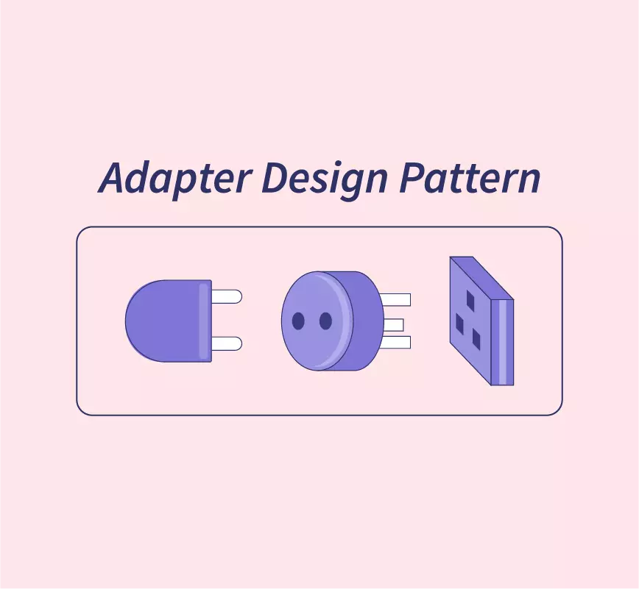

Hình 3.3 Adapter design pattern

### ***3.1.2 CQRS pattern***

Hệ thống áp dụng command query responsibility -segregation để tách biệt rõ ràng các thao tác ghi và đọc, dễ mở rộng và tối ưu hóa hiệu suất cho các thao tác này một cách độc lập, giải quyết vấn đề của việc các services phình to khó quản lý, khó tối ưu hiệu suất cho việc truy vấn cơ sở dữ liệu và vi phạm nguyên tắc Open/Closed Principle (OCP)

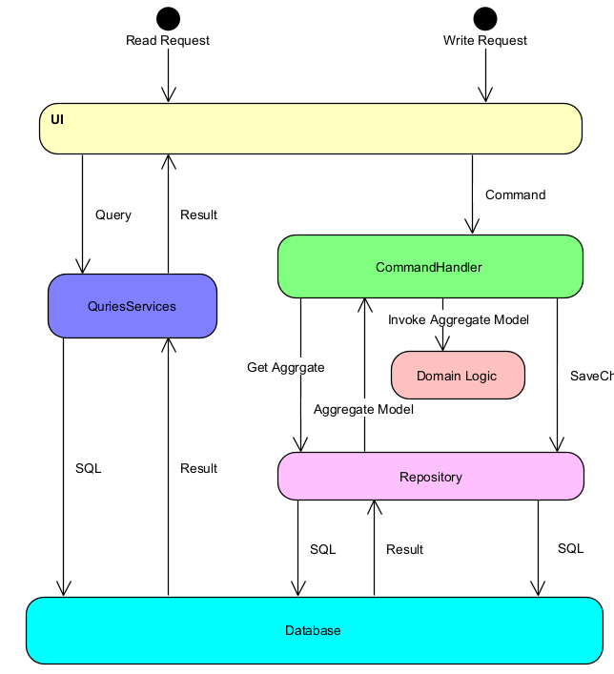

Hình 3.4 Áp dụng pattern cqrs cho hệ thống

Command Handler: Xử lý các thao tác ghi, trực tiếp truy cập và thực hiện các domain logic sau đó theo dõi sự thay đổi của dữ liệu bên trong aggregate và di chuyển sự thay đổi đó vào cơ sở dữ liệu trong một transaction scope.

QueryHandler: Tối ưu hóa cho việc truy xuất dữ liệu và hiển thị dữ liệu và dùng các DTO hay Read Models đây là những thứ mà Presentation cần để hiển thị cho người dùng

### ***3.1.3 Mediator pattern***

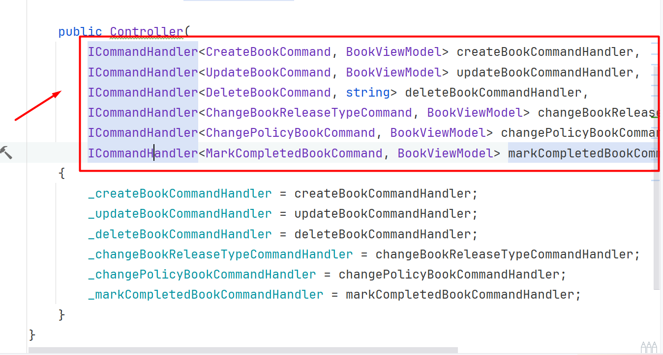

Hình 3.5 Constructor khi dùng cqrs

Mediator là một pattern dùng để giải quyết vấn đề của CQRS là làm cho các controller có một constructor để dependency injection trở nên quá to, thay vào đó mẫu này tạo ra một “black box” một người trung gian để điều phối giao tiếp giữa các đối tượng

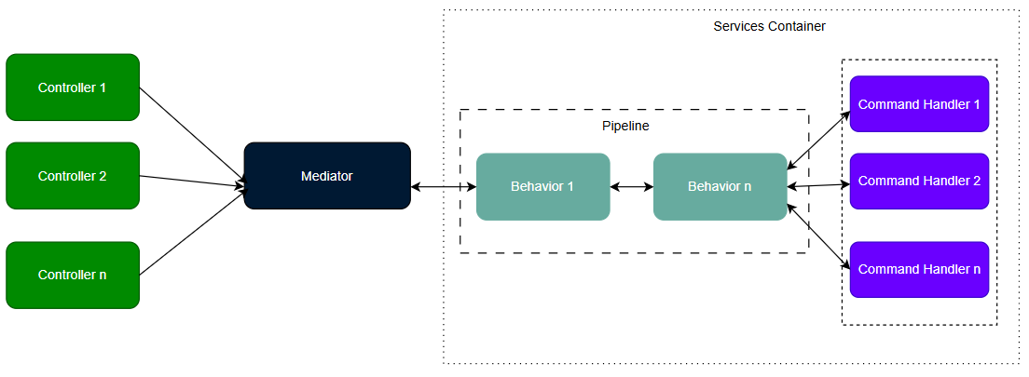

Hình 3.6 Mediator pattern và khởi tạo pipeline

Hệ thống dùng mediator để điều phối các handler tới các controller, tích hợp pipeline cho mediator, khi controller qua mediator để lấy handler tương ứng nó phải đi qua các behavior bên trong pipeline trước khi gọi các handler tương ứng

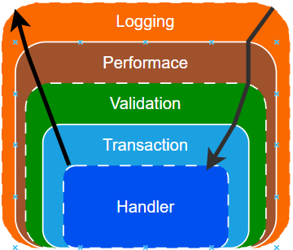

Hình 3.7 Pipeline với mediator của hệ thống

**Các behavior trong pipeline của hệ thống:**

**-** Logging: Dùng để ghi nhật ký của ứng dụng để xem request có đến được hệ thống, và ai đã gửi request

**-** Performance: Dùng để đo hiệu suất của các request là thời gian xử lý của request, giúp phát hiện và tối ưu hóa các thao tác có lượt truy cập có độ trể cao

**-** Validation: Dùng để kiểm tra dữ liệu của request có hợp lệ

**-** Transaction: Dùng để quản lý transaction của handler gộp các thao tác bên trong handler vào trong 1 transaction scope

### ***3.1.4 Biểu đồ tuần tự luồng dữ liệu trong hệ thống***

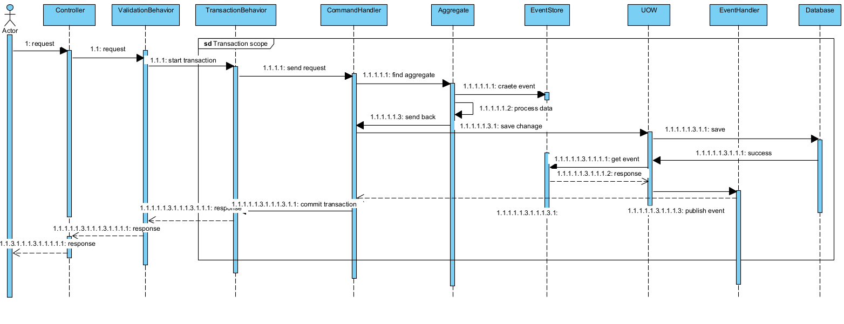

Hình 3.8 Biểu đồ tuần tự luồng dữ liệu bên trong hệ thống

**Mô tả luồng dữ liệu:** Khi người dùng gửi request đến hệ thống qua controller

* Bước 1: Request đi qua validation để kiểm tra dữ liệu có đúng định dạng mà server mong muốn
* Bước 2: Request qua transaction lớp này tạo và quản lý transaction trong cùng một scope, và xử lý retry khi dữ liệu bị fail
* Bước 3: Request được xử lý qua command handler
* Bước 4: Command tìm aggregate liên quan để tổng hợp dữ liệu
* Bước 5: Aggregate xử lý logic domain, lưu domain event vào event store sau đó trả về cho command
* Bước 6: Command Handler gọi Uow để lưu tất cả thay đổi bên trong aggregate
* Bước 7: Uow di chuyển dữ liệu xuống database
* Bước 8: Sau khi di chuyển dữ liệu thành công hệ thống khởi tạo các domain event handler để thực thi

Bước 9: Sau khi thực thi domain event handler thành công hệ thống khởi tạo response để trả về cho người dùng

* Bước 10: Response qua transaction để commit, sau đấy quay lại validation và cuối cùng trả về cho người dùng

### ***3.1.5 Luồng hoạt động giữa các context trong hệ thống***

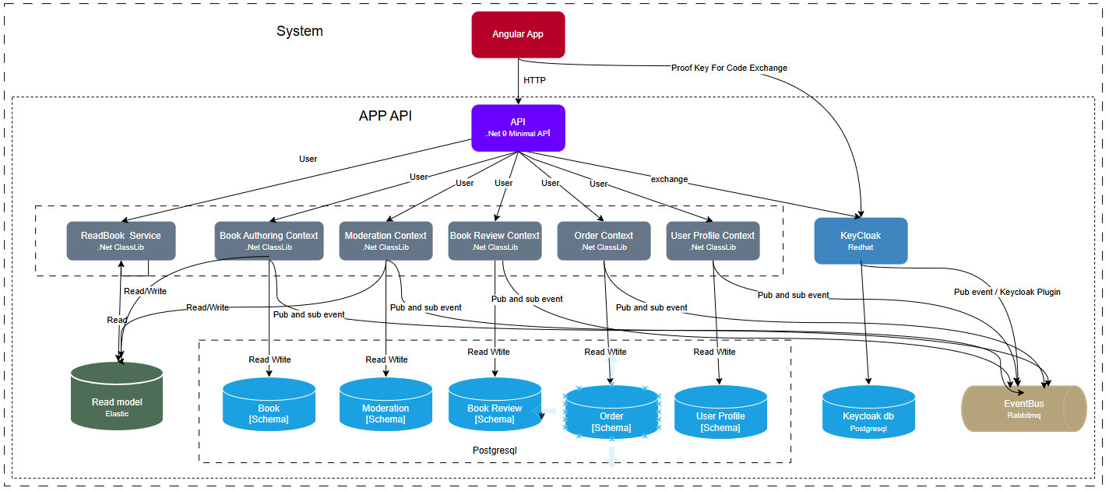

Hình 3.9 Biểu đồ luồng hoạt động giữa các contex

### ***3.1.6 Domain event sự kiện bên trong bound context***

Sự kiện miền (Domain Event) dùng để thông báo cho các aggregate khác rằng đã có một sự thay đổi dữ liệu của aggregate khác bên trong bound context

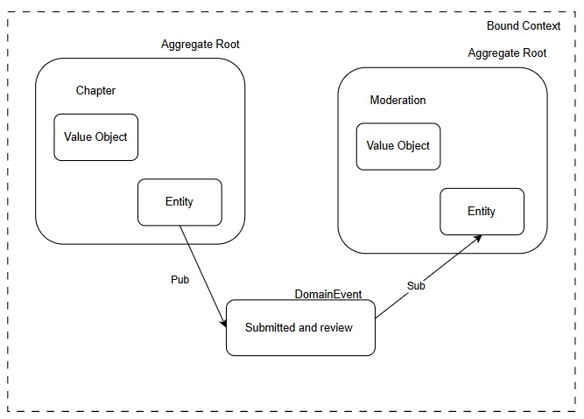

Hình 3.10 Domain event sự kiện bên trong bound context

### ***3.1.7 Luồng hoạt động giữa các layer trong các context***

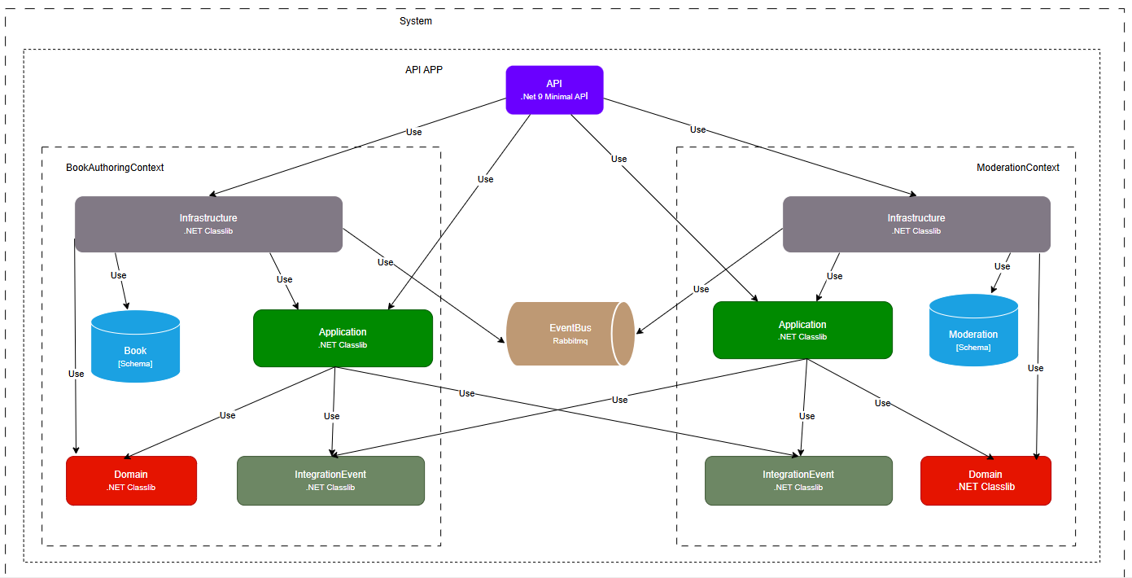

Hình 3.11 Biểu đồ luồng hoạt động giữa các layer bên trong hệ thống

## **3.2 Công nghệ sử dụng**

### ***3.2.1 Công nghệ fontend***

JavaScript Framework: Angular 19

* Là một framework dùng để xây dựng các ứng dụng web có hiệu suất cao, được xây dựng theo kiến trúc MVC(Model-View-Controller) tạo sự rõ ràng trong cấu trúc, hỗ trợ sẵn Typescript giúp code dễ bảo trì và kiểm tra lỗi sớm

### ***3.2.2 Công nghệ backend***

#### 3.2.2.1 Ngôn ngữ và nền tảng

* .NET 9 (Sdk: Microsoft.NET.Sdk.Web, Microsoft.NET.Sdk)
* Ngôn ngữ: C# 12
* ASP.NET Core Web API với Minimal API để tối ưu hóa hiệu suất cho các ứng dụng theo kiến trúc RestAPI, thay vì bộ Controller truyền thống với các tính năng nâng cao như ModelState hay View vốn không cần thiết trong RestAPI
* Entity Framework Core 9: Là một ORM dùng để truy vấn với cơ sở dữ liệu với các tính năng nâng cao như Linq, Tracking, Quản lý transaction.
* Postgresql: Hệ quản trị cơ sở dữ liệu quan hệ

#### 3.2.2.2 Các thư viện hỗ trợ

* Serilog: Thư viện hỗ trợ ghi nhật ký có cấu trúc và hỗ trợ ghi vào elasticsearch
* Swashbuckle: Thư viện hỗ trợ tạo tài liệu API cách tự động
* FluentValidation: Thư viện hỗ trợ kiểm tra dữ liệu đầu vào một cách linh hoạt và thân thiện dễ hiểu
* Riok.Mapperly: Thư viện hỗ trợ tạo mã ánh xạ từ đối tượng này sang đối tượng khác tại thời điểm runtime
* MassTransit: Thư viên hỗ trợ việc quản lý event bus
* StackExchange.Redis: Thư viện hỗ trợ việc tương tác với Redis
* Elastic.Clients.Elasticsearch: Thư viện hỗ trợ việc tương tác và gọi API tới Elasticsearch với cú pháp Linq thân thiện
* MailKit: Thư viện hỗ trợ việc gửi email
* Cloudinary DotNet: thư viện hỗ trợ quản lý tương tác và gọi API tới Cloudinary

#### 3.2.2.3 Dịch vụ tích hợp

* Keycloak: Hệ thống quản lý định danh và xác thực danh tính (IAM) dùng để quản lý người dùng, phân quyền, và xác thực người dùng bằng JWT
* Elasticsearch: Công cụ tìm kiếm dữ liệu phân tán. Dùng để tìm kiếm, lọc thông sách, và lưu trữ nhật ký ứng dụng thuận tiện cho việc phân tích hành vi người dùng và các lỗi phát sinh của hệ thống
* Rabbitmq: Hệ thống message broker. Dùng để giao tiếp giữa các context trong hệ thống bằng cách pub message tới queue và được consumer ở context khác có đăng ký
* Redis: Hệ thống lưu trữ dữ liệu phi cấu trúc và được lưu trong memory. Dùng để lưu trữ các dữ liệu thường xuyên truy vấn và ít bị thay đổi

## **3.3 Quy trình xây dựng ứng dụng**

### ***3.3.1 Giai đoạn phân tích và thiết kế***

Giai đoạn đầu tiên tập trung vào việc thu thập và phân tích yêu cầu của hệ thống. Quá trình này bao gồm nghiên cứu về cách vận hành các phần mềm tương tự, pháp lý liên quan đến việc xuất bản và đảm bảo quyền lợi cho người dùng. Dựa trên các kết quả phân tích thực tiễn, tiến hành xây dựng kiến trúc tổng thể, xác định các module chức năng và giao diện người dùng.

### ***3.3.2 Giai đoạn phát triển ứng dụng***

Quá trình phát triển được thực hiện tuần tự. Đầu tiên là setup môi trường phát triển và cài đặt các công cụ cần thiết. Tiếp theo là coding các chức năng theo các module chính của hệ thống. Trong quá trình phát triển, thường xuyên có những bài test và đánh giá thường xuyên

### ***3.3.3 Giai đoạn thử nghiệm***

Thử nghiệm được thực hiện đơn giản với các bài test chức năng chính của hệ thống. Kiểm tra input, output của từng module, test các trường hợp sử dụng và sửa lỗi nếu phát sinh. Cuối cùng test tổng thể toàn ứng dụng để đảm bảo hệ thống chạy đúng và hoạt động ổn định

Các bài đánh giá đơn vị Unit Test (xUnit)

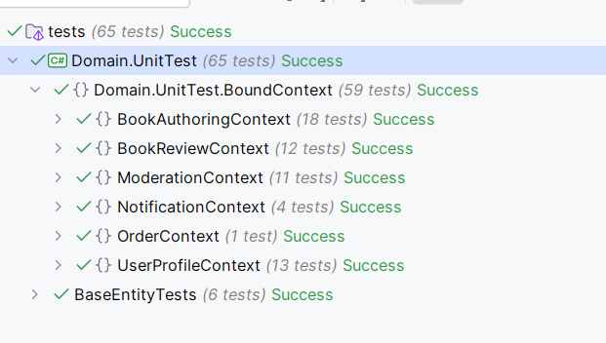Hình 3.12 Các bài đánh giá đơn vị hệ thống với xUnit

## ***3.4 Kết quả***

Danh sách các màn hình chức năng trên hệ thống

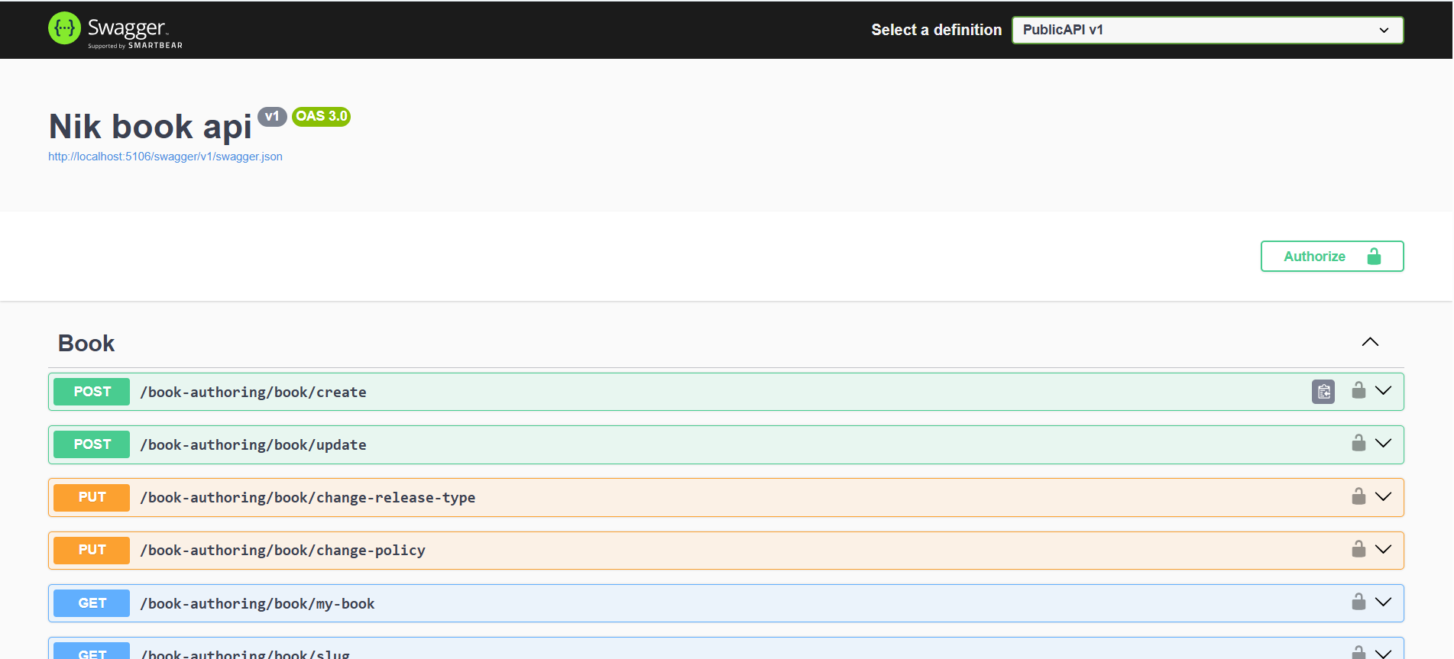

Hình 3.13 Tài liệu Api của ứng dụng

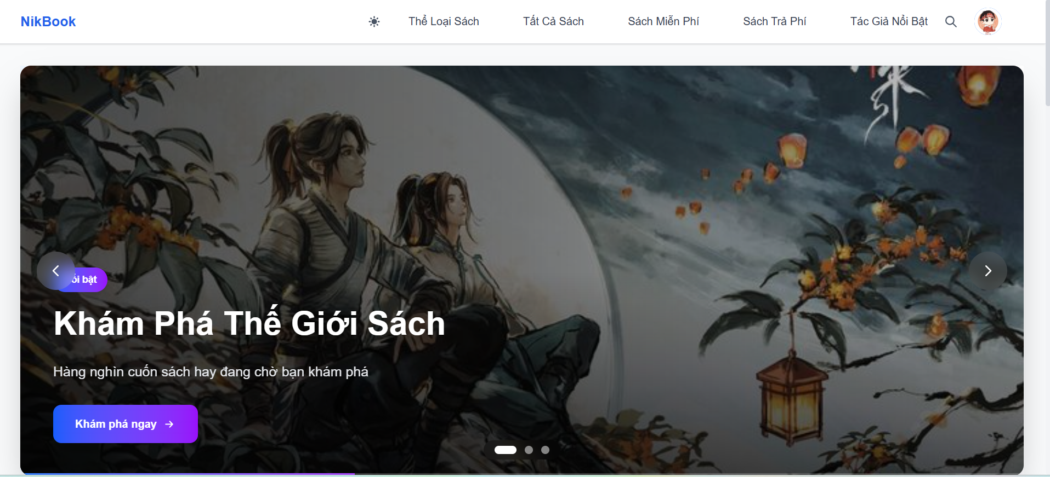

Hình 3.14 Màn hình trang chủ của ứng dụng

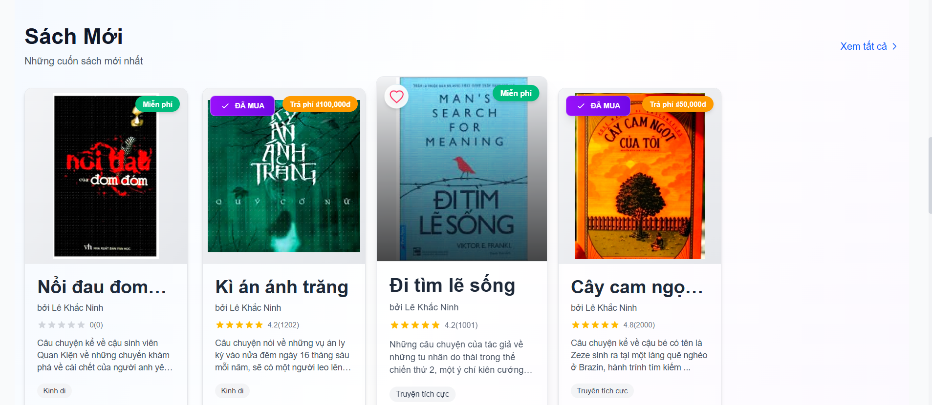 Hình 3.15 Màn hình sách trên hệ thống

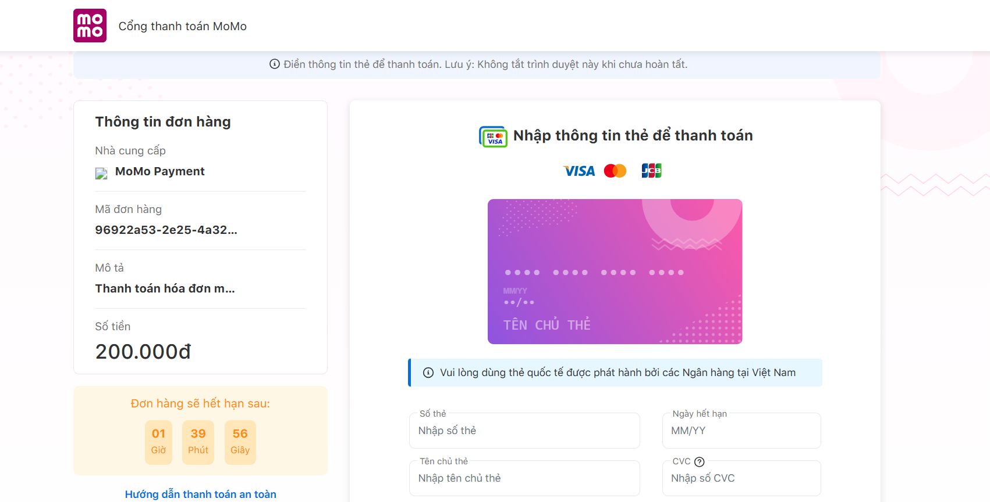

Hình 3.16 Màn hình thanh toán sách với momo

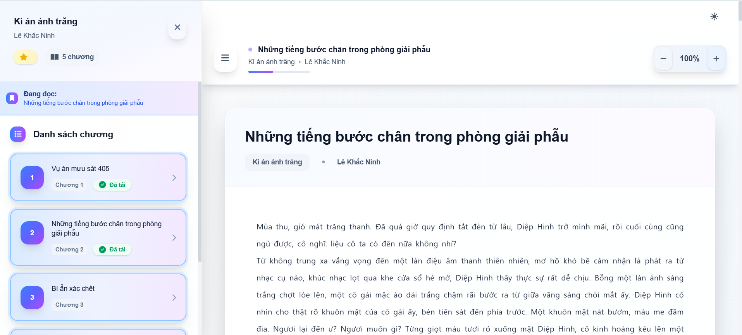

Hình 3.17 Màn hình đọc sách theo chương

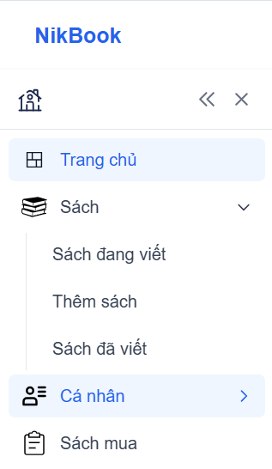

Hình 3.18 Sidebar các chức năng của tác giả

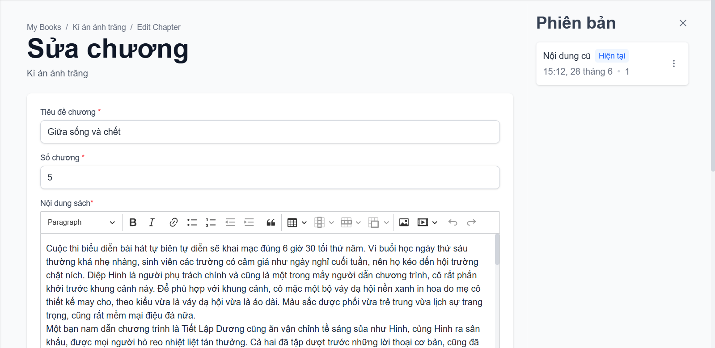

Hình 3.19 Màn hình viết nội dung sách

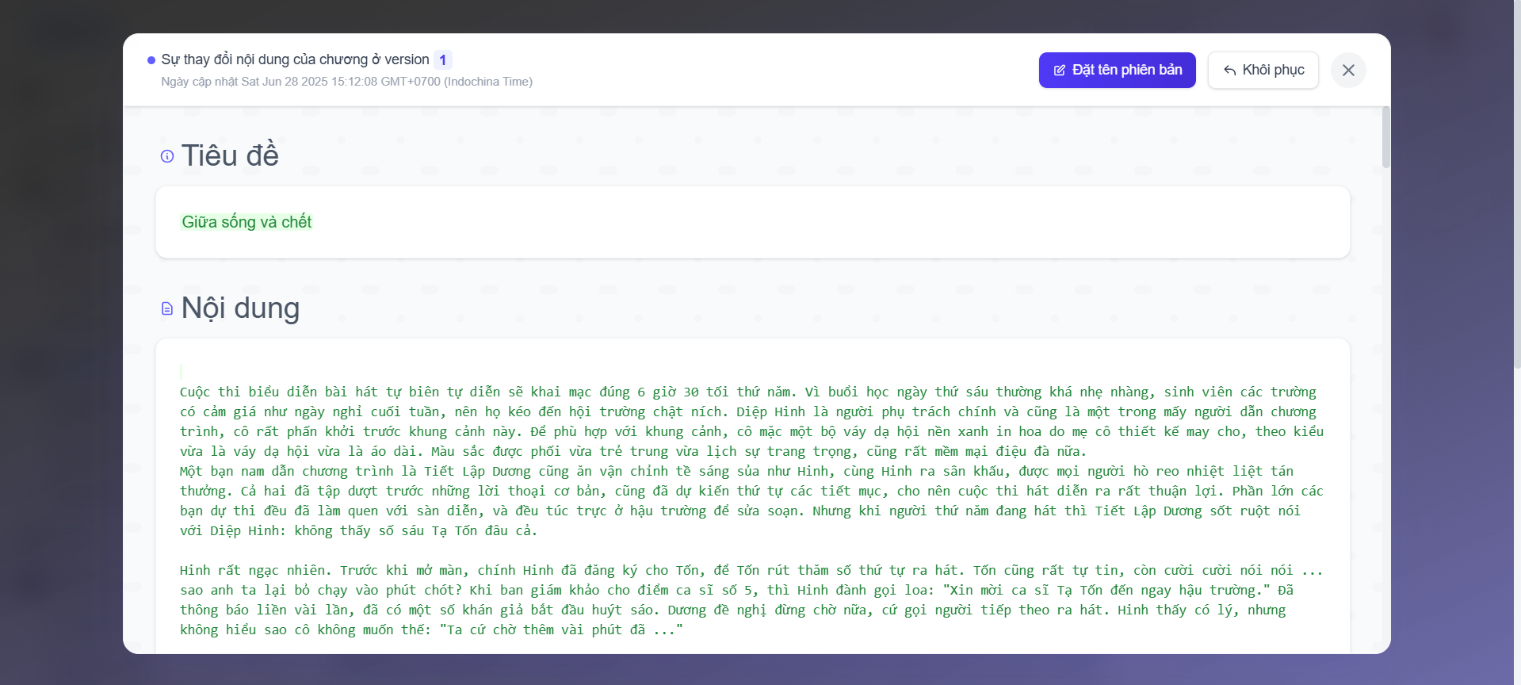

Hình 3.20 Màn hình so sánh nội dung thay đổi các lần cập nhật nội dung sách

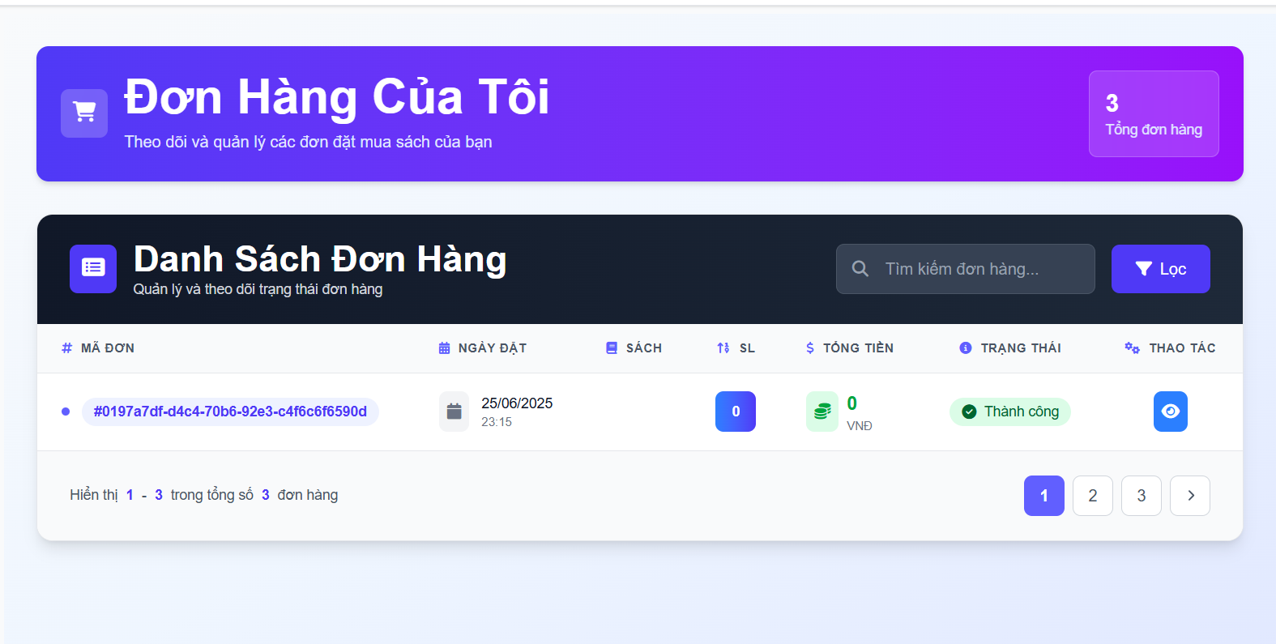

Hình 3.21 Màn hình danh sách các đơn sách đã mua

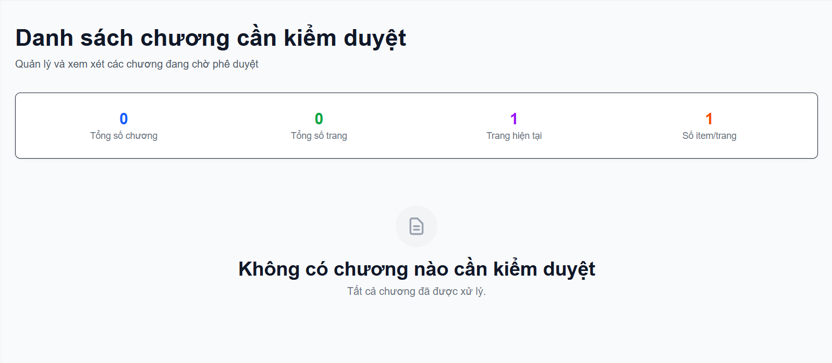

Hình 3.22 Màn hình danh sách các chương cần kiểm duyệt

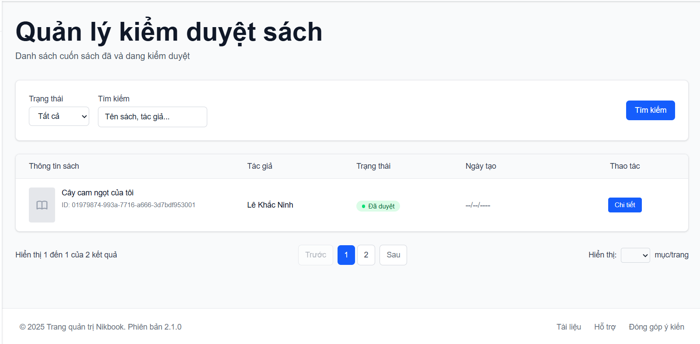

Hình 3.23 Màn hình danh sách các cuốn sách đã gửi kiểm duyệt

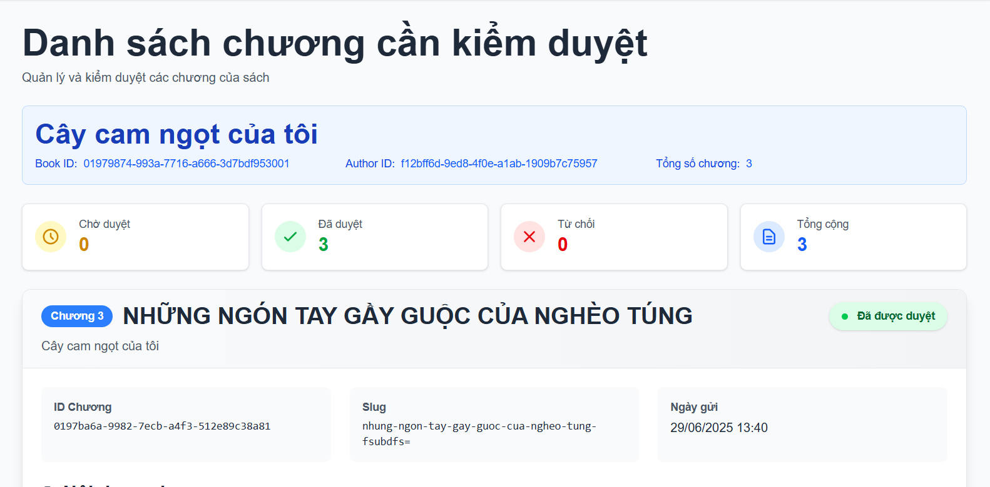

Hình 3.24 Màn hình danh sách các chương trong cuốn sách đã gửi kiểm duyệt

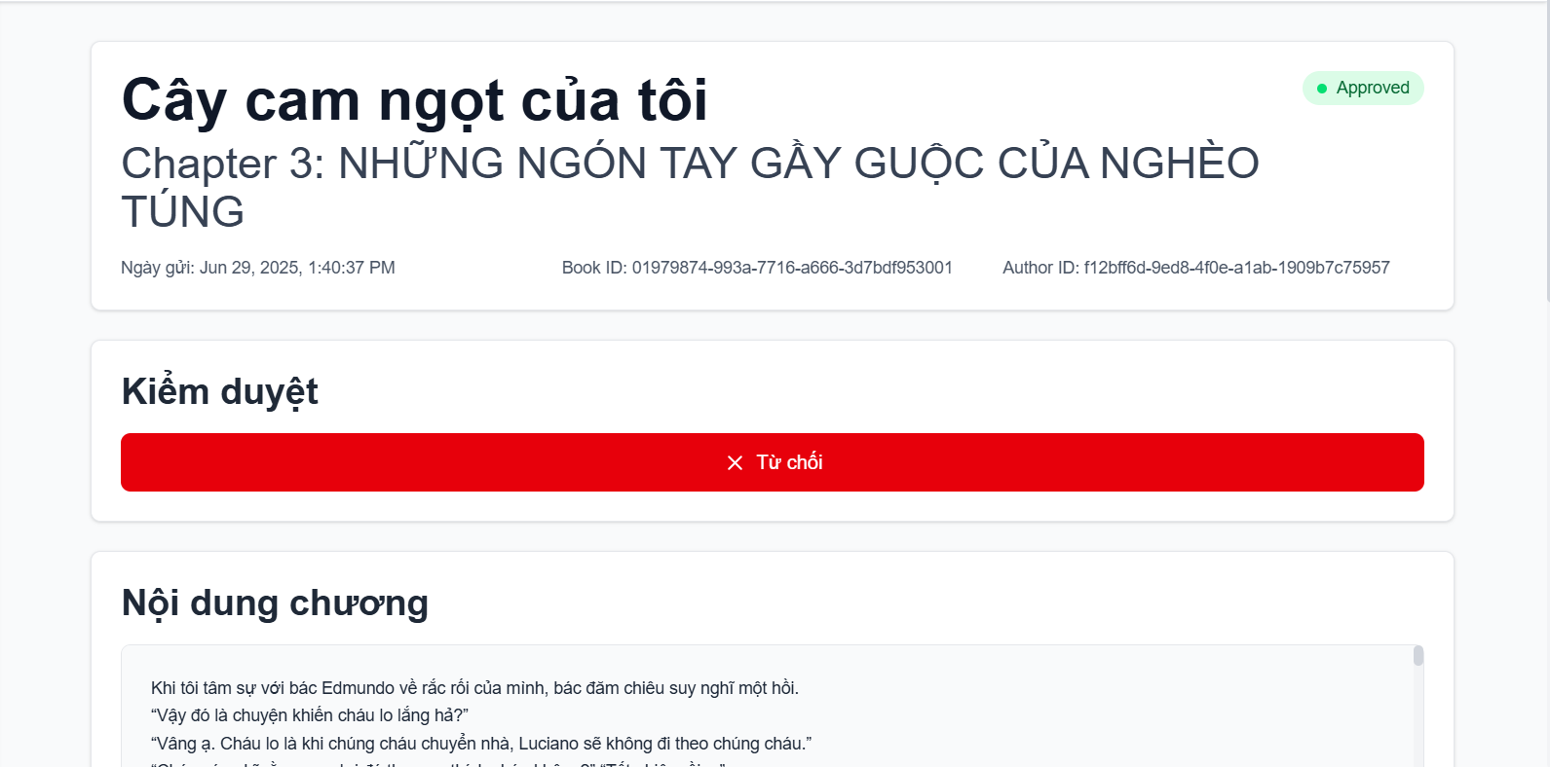Hình 3.25 Màn hình kiểm duyệt nội dung chương

# **KẾT LUẬN**

Trong quá trình triển khai và phát triển hệ thống, em đã cơ bản hoàn thành được các mục tiêu đề ra ban đầu bao gồm các mục

* Chức năng quản lý thông tin cơ bản của sách
* Chức năng viết nội dung cho chương sách, quản lý phiên bản chỉnh sửa nội dung chương
* Chức năng kiểm duyệt nội dung trước xuất bản
* Chức năng đọc sách, đánh giá sách
* Chức năng mua sách
* Chức năng theo dõi người dùng yêu thích sách
* Tích hợp keycloak xác thực và quản lý người dùng
* Xây dựng hệ thống theo kiến trúc lớp tập trung nghiệp vụ vào domain layer, tách biệt các context thành các module có miền nghiệp vụ rõ ràng

Bên cạnh đấy em nhận thấy một số hạn chế nhất định của hệ thống

* Một số tính năng chức năng nâng cao vẫn chưa đầy đủ như thống kê báo cáo, thanh toán tiền lại cho tác giả.
* Việc xử lý luồng dữ liệu giữa các context còn chưa hoàn thành, khả năng miss message giữa các context và retry message khi publish message bị lỗi hoặc server bị crash
* Chưa thực hiện đầy đủ các bài đánh giá hệ thống
* Giao diện chưa thân thiện và tối ưu cho trải nghiệm

**Hướng phát triển trong tương lai**

Trong giai đoạn tiếp theo, em dự định làm thêm các tính năng bộ sung khác cho ứng dụng bao gồm:

* Thêm các chức năng thống kê báo cáo người dùng, doanh thu cho tác giả, và thanh toán lại tiền cho tác giả.
* Tối ưu hóa cho các thao tác tác Queries bằng cách dùng Micro ORM “Dapper” để truy vấn dữ liệu từ SQL thô thay vì dùng Entity Framework Core cho việc truy vấn
* Xử lý vấn đề miss message khi gửi các sự kiện đến các context khác bằng cách áp dụng các pattern như inbox and outbox để ghi sự kiện vào database chung một transaction với command handler. Sau đó dùng Quartz để lập lịch đọc các message trong database và publish sau đó đánh dấu lại trạng thái cho sự kiện
* Xây dựng hệ thống kiểm duyệt nội dung một cách tự động và có thêm chức năng báo cáo nội dung vi phạm quy tắc cộng đồng
* Thêm trang riêng biệt, để mọi người có thể trao đổi kinh nghiệm chia sẻ kinh nghiệm của mình về việc viết sách
* Thêm tính năng xuất bản truyền thống sách được chuyển sang nhà xuất bản truyền thống.

# **TÀI LIỆU THAM KHẢO**

|  |
| --- |
| [1] E. Evans, *Domain-Driven Design: Tackling Complexity in the Heart of Software*, Final manuscript dated April 15, 2003. |
| [2] C. de la Torre, B. Wagner, and M. Rousos, *".NET Microservices: Architecture for Containerized .NET Applications"*, Microsoft Corporation, v7.0, Mar. 22, 2023. [Online]. Available: <https://dotnet.microsoft.com/en-us/download/e-book/microservices-architecture/pdf> |
| [3] S. Evans, T. Marinescu (dịch bởi Vũ Hùng), *Domain-Driven Design Nhanh – Hướng Dẫn Tiếp Cận Mô Hình Miền Trong Phát Triển Phần Mềm*, [Online]. Available: <https://github.com/vuhung/ddd-quickly-vietnamese> |
| [4] Google, *Diff Match Patch – Synchronize plain text*, [Online]. Available: <https://github.com/google/diff-match-patch> |
| [5] Red Hat, *Keycloak – Open Source Identity and Access Management*, [Online]. Available: <https://www.keycloak.org/> |
| [6] A. Znamierowski, *Keycloak Event Listener RabbitMQ*, GitHub repository, 2020. [Online]. Available: <https://github.com/aznamier/keycloak-event-listener-rabbitmq> |
| [7] Pivotal Software, Inc., *RabbitMQ: Open Source Message Broker*, [Online]. Available: <https://www.rabbitmq.com/> |
| [8] Elastic NV, *Elasticsearch – Distributed, RESTful Search and Analytics Engine*, [Online]. Available: <https://www.elastic.co/elasticsearch/> |
| [9] The PostgreSQL Global Development Group, *PostgreSQL: The World’s Most Advanced Open Source Relational Database*, [Online]. Available: <https://www.postgresql.org/> |
| [10] Jina AI, *Jina Embeddings: Open Source Multilingual Text Embeddings*, [Online]. Available: <https://jina.ai/embeddings/> |
| [11] DocuSign Inc., *DocuSign – #1 in Electronic Signature and Agreement Cloud*, [Online]. Available: <https://www.docusign.com/> |
| [12] Cloudinary Ltd., *Generating delivery URL signatures*, [Online]. Available: <https://cloudinary.com/documentation/delivery_url_signatures> |
| [13] Google, *Angular – Web Application Framework*, [Online]. Available: <https://angular.io/> |
| [14] Microsoft, *Minimal APIs overview in ASP.NET Core*, [Online]. Available: <https://learn.microsoft.com/en-us/aspnet/core/fundamentals/minimal-apis/> |
| [15] Redis Ltd., *Redis – In-Memory Data Structure Store*, [Online]. Available: <https://redis.io/> |
| [16] MassTransit Project, MassTransit: Enterprise Service Bus for .NET, [Online]. Available: <https://masstransit.io/> |
| [17] SAP SE, *Curated Resources for Domain-Driven Design*, GitHub repository, [Online]. Available: <https://github.com/SAP/curated-resources-for-domain-driven-design> |
| [18] R. C. Martin, Clean Architecture: A Craftsman's Guide to Software Structure and Design, Pearson Education, 2017. |
| [19] G. Young, *CQRS and Event Sourcing*, [Online]. Available: <https://cqrs.nu/> |

